Psycholinguistics
د.عبدالعزيز التركي

إعداد
تهاويل

Lecture 1
Beginning Concepts
مفاهيم
What is psycholinguistics? ماهو علم اللغة النفسي؟
Psycholinguistics is an interdisciplinary field of study in which the goals are to understand how people acquire language, how people use language to speak and understand one another, and how language is represented and processed in the brain. p.1
علم اللغة النفسي مجال يتداخل مع عدة تخصصات أكاديمية وهو يهدف لدراسة كيفية أكتساب الناس للغة، وكيف يستخدم الناس اللغة من اجل الكلام وفهم بعضهم البعض، وكيف تتواجد وتعمل اللغة في الدماغ.

The creativity of human language. Evidence? p.2 الابداع في لغة الانسان
1- Humans can produce/understand infinite number of sentences. (possibly because we know the rules governing how elements are used)
1- الانسان ينتج / يفهم عدد غير محدود من الجمل. (ربما بسبب معرفتنا بقواعد اللغة والتحكم في استخدام الكلمات).
2- As humans, we can communicate anything we can think of.
2- كبشر ، نستطيع ان نعبر عن أي شيء نفكر فيه.

The distinction between Language, Speech, Thought,
and Communication الفرق بين اللغة ، التحدث ، التفكير ، والاتصال.
- Language is the primary communication system for the human species. In ordinary circumstances it is used to convey thoughts through speech. It is a special system, however, that functions independently of speech, thought, and communication. p.3
اللغة هي نظام الاتصالات الرئيسي لدى البشر. في الظروف العادية ينقل الانسان أفكاره عبر الكلام. واللغة نظام خاص يعمل بشكل مستقل عن الكلام و التفكير و الاتصال.

Speech & language different? التحدث واللغة ، مختلفتان؟
- Speech vs. language. Speech is a mode for transmitting linguistic information. p.3
التحدث مقارنة باللغة ، التحدث هي طريقة لنقل المعلومات اللغوية.
- Other modes are sign language and graphic representation (writing). (Language is primarily oral, writing is a cultural artefact, speech is biological).
وهناك طرق أخرى مثل لغة الإشارة ، والتعابير الرسومية (أي الكتابة).
(اللغة بشكل رئيسي لفظية، والكتابة ثقافية وجمالية، والكلام حيوي).
- Writing in English vs. Chinese (letters represent sounds / symbols represent words).
الكتابة في اللغة الإنجليزية والكتابة في اللغة الصينية: في اللغة الإنجليزية الكتابة عبارة عن حروف تمثل أصوات. بينما في اللغة الصينية الكتابة عبارة عن رموز او اشكال تمثل كلمات.
- The earliest writing samples are around 5000 years old.
- اقدم اشكال الكتابة تقريباً من 5000 سنة.

Thought & language التفكير و اللغة
We confuse it with language because we verbalize our thoughts. p.4-5
نخلط بين التفكير واللغة لأننا نعبر عن افكارنا بالكلمات.
What about those who think but cannot verbalize? (infants, people with neurological pathologies, or animals).
ولكن ماذا عن الذين لا يمكنهم التعبير عن تفكيرهم؟ مثل (الرضّع ، المصابون بامراض عصبية والحيوانات). حيث انهم يفكرون ولكن لا يمكنهم استخدام اللغة للتعبير عن افكارهم.
E.g. Specific language impairment (SLI) and intellectual development. vs. Williams Syndrome. p.5
ضعف لغوي خاص ، و التنمية الفكرية. متلازمة ويليامز.
Bilinguals can express their thoughts in two languages.
أصحاب اللغتين يمكنهم ان يعبرون عن أفكارهم بكلتا اللغتين.

Communication الاتصال
- Language is the primary communication system for human beings, but it is not the only way to communicate, so language can be distinguished from communication in general. p.6
اللغة هي نظام التواصل الرئيسي عند البشر، لكنها ليست الطريقة الوحيدة للتواصل، لهذا فإن اللغة تعتبر شيء مختلف عن الاتصال بشكل عام.
- Verbal vs. non-verbal communication (music or visual arts).
يوجد تواصل لفظي و تواصل غير لفظي (مثل الموسيقى والرسم).

Lecture 2
Biological basis in the language
الأسس الحيوية في اللغة
Some characteristics of the linguistic system. p6 بعض خصائص النظام اللغوي
Language is a formal system for pairing signals with meanings. Meaning —-Language——Signal
اللغة نظام أساسي لربط الإشارة ( أي أصوات الكلمات) مع المعنى.
مثل لفظ كلمة كرسي ترتبط ← بالمعنى الشيء الي تجلس عليه وله ارجل ومقعد 
Rules govern the creation of sentences (Grammar).
القواعد هي التي تحكم إنشاء الجملة.
بدون القواعد لن يكون الكلام كما نعرفه الان.
The words of a language are its lexicon.
المعجم هي كل كلمات اللغة.كما ان المعجم الداخلي mental lexicon هي الكلمات التي يعرفها الشخص.
Knowledge of Grammar and lexicon is tacit or implicit (tacit vs. explicit knowledge)
معرفة قواعد اللغة و مفرداتها هي معرفة ضمنية (أي داخل عقل الانسان) حيث لما يتكلم فهو يستخدم المعجم الداخلي للكلمات التي يعرفها ويركب جمل بدون وعي بقواعد تركيب الجملة بشكل صريح.
اما لو سالتك سؤال في قواعد اللغة الإنجليزية (النحو) وجاوبت بشكل صحيح فهذا دليل وجود معرفة صريحه في قواعد اللغة الإنجليزية.

Descriptive vs. Prescriptive Grammar. p7 القواعد التوجيهية والقواعد الوصفية
Grammar (Linguists vs. teachers)
Prescriptive grammar = standard way of speaking.
القواعد التوجيهية = الطريقة المثالية في الكلام.
وهي التي يوجهك فيها مدرسك في القواعد او بعض الناس. مثلاً لو جيت تطلب قارورتين ماء من مطعم وقلت :
I want 2 water ، وصحح لك احدهم وقال لك لا تقولها بهذه الطريقة وانما قولها بشكلها الصحيح هكذا : I want 2 bottles of water. فالطريقة الثانية هي الطريقة الكلام باستخدام القواعد التوجيهية التي تتعلمها من مدرسك او من يصححك اليها بعض الناس.
(Prescriptive grammar أي كيف المفروض تستخدم اللغة، وليس كيف تُستخدم حالياً)
Descriptive grammar= language system that underlies ordinary use.
القواعد الوصفية = هي قواعد اللغة التي تكمن في الاستخدام العادي للناس.
مثلاً لما تكون في بريطانيا وتدخل مطعم وتراقب الناس كيف يطلبوا ، وتطلب بنفس طريقتهم وأسلوب القواعد التي يستخدمونها لطلب وجباتهم. فهذا يسمى بالقواعد الوصفية.
(Descriptive grammar أي كيف تستخدم اللغة حالياً، وليس كيف المفروض تستخدمها)
تمرين :
Young English speakers might say:
’Me and Mary went to the movies -Mary and me went to the movies’ … Prescriptive or descriptive?

The universality of human language عالمية لغة الانسان
Number of languages in the worldحسب الدراسات يوجد تقريباً 6000 لغة في العالم
HUMAN LANGUAGE = one language??لغة الانسان = هل نقصد لغة واحد؟
كلا بل نقصد أي لغة يتكلمها الانسان، اللغة كما هي في دماغ الانسان ، مكان وكيفية عمل اللغة في مخ الانسان. بغض النظر عن كونها العربية او الإنجليزية او أي مسمى للغات.
Similarities of human languages and universality.

Implications for the acquisition of language. p10
الآثار المترتبة على اكتساب اللغة
Most children grow up in multilingual environments.
اغلب الأطفال في العالم يتربوا في بيئة تتكلم اكثر من لغة.
(الشذوذ عندنا حنا بس حيث نترعرع في بيئة ذات لغة واحدة فقط ☺ )
How is bilingualism possible (human languages are similar??)
كيف يكون تعدد اللغة ممكن؟ ممكن بسبب ان اللغات تتشارك نفس الخصائص، كلها تحتوي على نحو ، وصرف ، وبرمجة لغوية ... الخ . كلها نفس المزايا لكن تختلف الكلمات.
Not walking, speaking, or riding a bicycle. Impairment or learning issue??
المشي ، الكلام ، وركوب الدراجه. هل هو ضعف؟ ام مشكلة تعلم؟

How language pairs sound and meaning كيف تربط اللغة بين الصوت و المعنى
In language, three kinds of rule systems make up a grammar; phonological rules, morphological rules and, syntactic rules. (The man saw the boy with the binoculars). p.11-12
في اللغة ، ثلاث أنظمة يتكون منها قواعد اللغة: النظام الصوتي ، النظام الصرفي ، النظام النحوي.
(رأى الرجل الولد بالمنظار"دربيل"، او يمكن تتحتمل تكون : رأى الرجل الولد الذي معه منظار) → تركيب القواعد صحيح للجملة الانجليزية لكنها يمكن ان تختلف في تركيب المعنى semantic. 

Linguistic competence and linguistic performance. p15 الكفاءة اللغوية و الأداء اللغوي
Linguistic competence: refers to knowledge of language (grammar and lexicon) that is in a person’s mind.
الكفاءة اللغوية : هي المعرفة باللغة (قواعدها و مفرداتها) التي في عقل الشخص.
Linguistic performance: the use of linguistic knowledge in actual processing of sentences (production & comprehension).
الأداء اللغوي : هو الاستخدام الحقيقي للمعرفة اللغوية لإنتاج وفهم الجمل.

The biological basis of language. p.70 الأسس الحيوية للغة
1- Language is species-specific
1- اللغة محددة للجنس. (أي تحدد الجنس البشري حيث لا يمتلكها جنس آخر من الحيوانات).
No other animals can have language
Can animals be taught human language?
هل يمكن للحيوانات تعلم لغة الانسان؟
Chimpanzee Washoe was taught 100 words from the American sign language (chimps don’t have vocal tracks like humans) - Syntax ?
الشمبانزي (Washoe) تعلم 100 كلمة من لغة الإشارة الامريكية (فالشمبانزي لا يملك حبال صوتية مثل الانسان).
فهل لو استطاع حيوان ان يتعلم بعض الكلمات، يعني انه استطاع امتلاك اللغة؟
الجواب كلا ، لان اللغة ليست بضع كلمات انما أساس داخلي من القواعد والمفردات و تصريفها .. الخ.

2- language is universal in humans. p73
2- اللغة عالمية عند البشر.
a- Humans are born with brains (organize and process language)
أ – الانسان يولد بعقل (ينظم و يعالج اللغة).
b- Human languages have universal properties (i.e. languages are similar -phonology-lexicon-syntax)
ب- لغات البشر لها خصائص عالمية (مثل كلهم لهم قواعد النحو و الصرف و مفردات).
3- Language need not be taught, nor can it be suppressed. p75
3- اللغة لا تحتاج الى تعليم (البعض يعتقد ان تصحيح الطفل في الكلام يجعلهم يتكلمون بشكل اسرع من قرنائهم، لكن في الحقيقية في مراحل الأولى للطفل هذا الأسلوب لا يعلم الطفل انما يكتسبها بإدراكه و مراقبته وسمعه).
و لا يمكن كبتها (أي لا يمكن ان تجعل الطفل الطبيعي) يتوقف عن اكتساب اللغة عند حد معين.
a- Language acquisition in the early years is a naturally unfolding process (like walking). p.76 - Goed !!
أ- اللغة تُكتسب في مراحل الطفولة الأولى بشكل طبيعي (مثل المشي).
Acquisition cannot be suppressed. (Deaf vs. hearing children)
لا يمكن كبت الاكتساب اللغوي وايقافه بالنسبة للطفل الطبيعي الذي يسمع و يعيش في مجتمعه (ولا نقصد بذلك الطفل الاصم او الذي يكون محبوس في غرفة معزولة طول الوقت).

Children everywhere acquire language on a similar developmental schedule. p.77
الأطفال في كل مكان يكتسبون اللغة في نفس المرحلة العمرية.
Milestones of acquisition (like walking)
أهمية اكتساب اللغة (مثل أهمية المشي)
-Babies coo in the first half of their first year and babble in the second half.
الأطفال يناغون (ينطقوا كلمة أغه) في النصف الأول من سنتهم الأولى، وفي نصفها الثاني يبابون (أي يقول ب ب "بابا").
-First word at the first half of the second year.
ينطق اول كلمة له في النصف الأول من السنة الثانية.
-one-word stage —holophrastic stage — early sentences
مرحلة الكلمة الواحدة – مرحلة التعبير بكلمة (مثل لما يقول "حليب" بدل "اريد ان اشرب الحليب") – مرحلة تركيب الجملة البسيطة (تحتوي على أخطاء نحوية او صرفية).
Complex sentences - At age 5, basic structures are in place.
الجمل المعقدة او المركبة تكون في سن الخامسة.
(no matter what language s/he learns, children make similar errors - goed-sheeps -masjidat)
مهما كانت لغة الطفل، فإن له نفس الأخطاء (مثل الأخطاء النحوية والصرفية ، التعبير عن حدث في الماضي بصيغة الحاضر وغيرها). فطفل الإنجليزية يضع كلمة goed بدلاً من went، وطفل العربي ينطق كلمة "مسجدات" بدلاً من "مساجد". وهذا شيء صحي في اكتساب الطفل للغة.

Wild children and the critical period. p.78-79
Wild child : هو الطفل الذي عاش بمعزل عن مخالطة البشر، اكثر الأحيان بسبب رفض الوالدين له وعزلة نظراً لمشكلة عقلية او إعاقة جسدية فيه.

الأطفال الذين عاشوا بعزلة عن المجتمع و المرحلة الحرجة (او المهمة) لتعلم اللغة.
-The optimal period for language acquisition is before the early teen years.
أنسب مرحلة لتعلم اللغة هي الفترة ماقبل المراهقة المبكرة.
-After the critical period, if the child didn’t acquire any language, he/she
can’t acquire human language fully.
بعد هذه المرحلة المهمة ، اذا لم يكتسب الطفل أي لغة ، فسوف يكون اكتسابة للغة الانسان غير مكتمل.
-Genie, 13 (Genie full stomach)
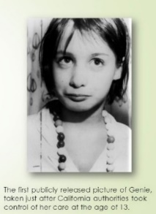
مثل حالة جيني والتي كانت تُحبس في الخزانة من قبل والدها الذي اساء معاملتها في اول 13 سنة من حياتها ، حيث تم عزلها عن كل أنواع التواصل اللغوي في ذلك الوقت
و بدأت تعلم بدايات اللغة في سن 13 و 9 أشهر.
التفاصيل في الكتاب ص 79، رابط الكتاب :
http://vb.ckfu.org/attachment.php?attachmentid=302810&d=1478157092

Lecture 3
Anatomical and physiological correlates for language
العوامل الجسمانية والعضوية المرتبطة باللغة
anatomical and physiological correlates for language. p.81
Is language stored in the brain ? Evidence?
هل اللغة تُخزن في الدماغ؟ وماهو البرهان على ذلك؟
Evidence: البرهان او الدليل ، في البحوث الاكاديمية لا بد من وجود برهان لدعم النظرية.

-Paul Broca presented the first case of aphasia
دكتور اسمه بول بروكا ، قدّم أول حالة (ضرر لغوي)
Aphasia : هي حالة طبية تجعل الانسان فاقد القدرة على الكلام وعلى الكتابة وعدم فهم الكلام او الكتابة بسبب ضرر في الدماغ.

-Aphasia is a language impairment linked to a brain lesion.
الـ Aphasia هي ضرر لغوي مرتبط بتلف دماغي.
(تلف بالدماغ مثل حدوث جلطة دماغية)
-The patient was called ‘tan-tan’ because he was not fluent.
بسبب صعوبة الكلام لدى المريض تمت تسميته بـ tan-tan.
(وهذا اعتبروه برهان على ان اللغة يتم تخزينها في الدماغ ، حيث ان وجود ضرر بالدماغ عطل اللغة عند هذا المريض)
10 years later, Carl Wernicke reported a patient who speaks fluently but his speech was incomprehensible.
بعد عشر سنوات من الحالة الأولى ، كتب الدكتور كارل ويرنيك عن مريض مصاب بتلف في الدماع يتكلم بطلاقة لكن يستحيل ان تفهم شيء مما يقول.
(أي لما تسأل مثل هذا المريض عن : من يوجد بالبيت؟ ، يسمع كلامك ويتصور البيت ويتصور شخص في ذلك البيت، لكن يأتيك جوابه عن شيء ليس له علاقه بسؤالك، ويمكن ماتستوعب عن ايش يجاوب)
Both had brain injuries (left hemisphere lesions)
كلا الحالتين تعاني من ضرر في النصف الايسر من الدماغ.

Neurolinguistics اللغويات العصبية (وهي دراسة العلاقة بين اللغة والدماغ)
Is the study of the representation of language in the brain. p.81
هي دراسة العلاقة بين اللغة والدماغ او دراسة تواجد اللغة في الدماغ.
Broca’s aphasia vs. Wernicke’s aphasia
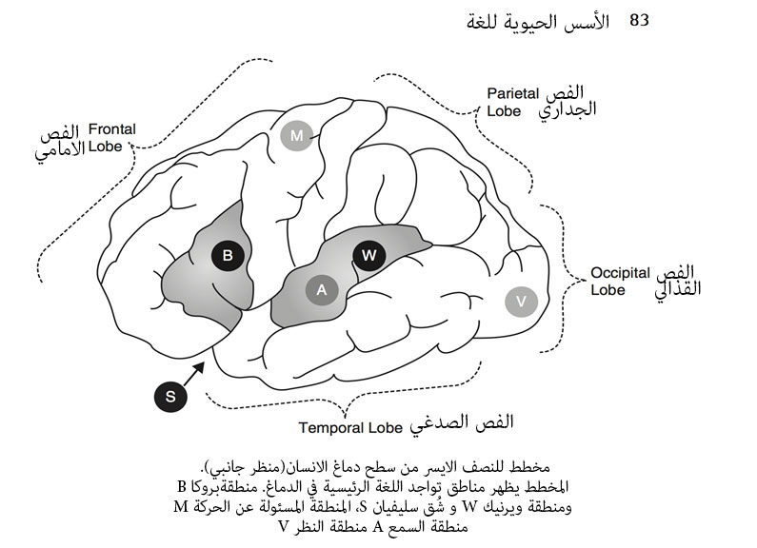
Broca’s aphasia = agrammatic (only words - no syntax / non-fluent)
Broca’s aphasia = كلمة واحدة – بدون نحو – صعوبة في النطق.
Wernicke’s aphasia = incoherent and meaningless.
Wernicke’s aphasia = كلام غير مترابط – ليس له معنى.
Competence or performance?
الكفاءة أو الأداء ؟

Language lateralization تحديد مواقع وظائف اللغة في الدماغ
To say that language is lateralized means that the language function is located in one of the two hemispheres of the cerebral cortex. p.84
For most people, language is lateralized in the left hemisphere.
Lateralization is linked to handedness.
Language function : الكلام ، فهم مايُسمع ، التفكير ، التذكر..الخ كلها تسمى language function
Cerebral cortex: هي قشرة الدماغ المسئولة عن وجود اللغة والتفكير وصناعة الآراء الجديدة.
Lateralization: هي تحديد موقع وظيفة على احد جوانب الدماغ، مثل وظيفة الكلام .
Handedness : هي الميل لاستخدام يد بمهارة اكثر من الأخرى (اليد اليمنى او اليسرى).

ان نقول ان اللغة تم تحديد موقعها ، يعني ان وظائف اللغة موجودة على احد جانبي الدماغ.
اغلب الناس، تتواجد اللغة عندهم في النصف الايسر من الدماغ.
التحديد الوظيفي في الدماغ مرتبط بـمهارة استخدام اليد.
Control of the body is contra-lateral: the right side of the body is controlled by the left motor and sensory areas, while the left side of the body is controlled by the right motor and sensory areas.
التحكم بالجسم هو تحكم مقابل: الجهة اليمنى من الجسم يتم التحكم بها بمنطقة وظيفة التحريك من الجانب الايسر من الدماغ، بينما الجهة اليسرى من الجسم يتم التحكم بها بمنطقة وظيفة التحريك من قبل الجانب الأيمن من الدماغ.

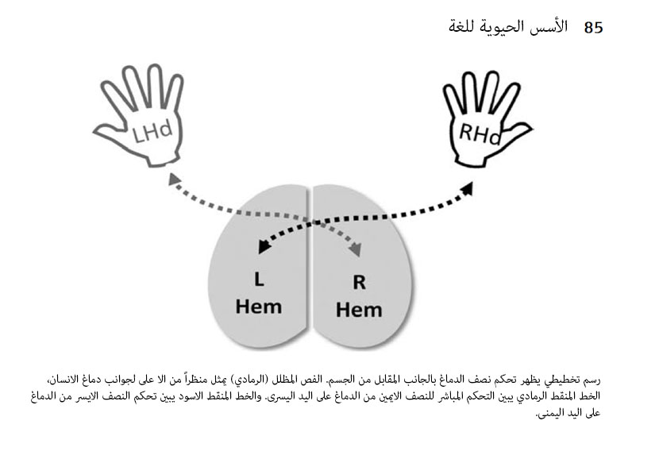
Lateralization and bilingualism التحديد الوظيفي في الدماغ و ثنائي اللغة
Some brain lesions affect both languages, some affect one language more than the other, while some affect one language but not the other. 86
بعض التلف الدماغي يأثر على كلا اللغتين، وبعض التلف يأثر على لغة أكثر من أخرى، بينما بعض التلف الدماغي يأثر على لغة دون ان يأثر على الأخرى.

Split brain patients
المرضى الذين تم قطع الانسجة العصبية الموصلة بين جانبي الدماغ الأيمن و الايسر. اما بسبب جراحي او من الولادة.
Epilepsy patients. = cutting the corpus callosum
مرضى الصرع = يتم معالجته بقطع الانسجة العصبية التي تربط بين جانبي الدماغ الأيمن والايسر.

Naming an object can be difficult. (on screen or in hand) 87
يواجه مثل هذا المريض صعوبة في تسمية الأشياء التي يراها بعينه اليسار (والتي مرتبطة بالقسم الأيمن من الدماغ).
حيث مايراه بعينه اليسرى لا يستوعبه بموقع اللغة والذي يتواجد في القسم الايسر من الدماغ. لكنه يستطيع ان يرسمه بيده اليسرى.
شاهد فيديو نهاية المحاضرة على الرابط التالي:
https://www.youtube.com/watch?v=ZMLzP1VCANo

Lecture 4
Language acquisition
اكتساب اللغة
Language acquisition is fascinating (e.g. L1 acquisition)
موضوع اكتساب اللغة ممتع جداً ومثير للاهتمام، نتعرف فيه على كيف يعمل الدماغ وتأثيره على اللغة ودعمه لها، وكيف تشتغل اللغة في الدماغ.

Dichotic listening experiment تجربة استماع دايكوتيك
In this kind of experiment, participants are presented auditory stimuli over headphones, with different inputs to each ear.
في هذه التجربة، المشتركين فيها يتعرضوا لتأثيرات صوتية من خلال سماعة رأس، بمدخلات مختلفة لكل أذن.
For instance, the syllable ba might be played into the right ear, while at the same exact time da is played to the left ear.
مثلاً، الصوت باا يمكن ان يشتغل للاذن اليمنى، وبنفس الوقت بالضبط يشتغل الصوت داا في الاذن اليسرى.
The participant’s task is to report what was heard. On average, stimuli presented to the right ear are reported with greater accuracy than the stimuli
presented to the left ear.
مهمة المشتركين ان يبلغوا عن الذي يسمعوه. بشكل عام، التأثير الصوتي الذي سمعوه في الاذن اليمنى تم الإبلاغ عنه بدقة اكثر عن التاثير الصوتي الذي سمعوه في الاذن اليسرى.

Right ear advantage for language, why ? الاذن اليمنى لها افضلية للغة، لماذا؟
This is known as the right-ear advantage for language.
It occurs because a linguistic signal presented to the right ear
arrives in the left hemisphere for decoding by a more direct route than
does a signal presented to the left ear.
للاذن اليمنى أفضلية للغة بسبب الإشارات اللغوية التي تستقبلها الاذن اليمنى تصل الى الجانب الايسر من الدماغ من أجل تحليلها هناك. فتصل بشكل مباشر لموقع اللغة في الدماغ من الإشارات اللغوية التي تستقبلها الاذن اليسرى.
From the left ear, the signal must travel first to the right hemisphere, then across the corpus callosum to the left hemisphere (Kimura 1961, 1973).
استقبال الإشارات اللغوية من الاذن اليسرى عليها ان ترحل اولاً الى الجانب الأيمن من الدماغ، ثم عبر الانسجة العصبية التي تربط بين جانبي الدماغ. (حسب كيمورا 1961، 1973).
Thus, information presented to the right ear is decoded by the left hemisphere earlier than the information presented to the left ear.
وهكذا ، فإن المعلومات التي تعطى من خلال الاذن اليمنى، يمكن للجانب الايسر من الدماغ تحليلها قبل المعلومات التي تُعطى من خلال الاذن اليسرى.

Language acquisition is not possible without:اكتساب اللغة غير ممكن بدون تحقق مايلي :
A) a biologically based predisposition (readiness) to acquire language.
أ. إمكانية حيوية (جسمانية : تتمثل في الدماغ) جاهزة لاكتساب اللغة.
B) experience with language in the environment.
ب. ممارسة اللغة في البيئة المحيطة.
This is called the ‘nativist model of language acquisition’.
هذا يُسمى "أساس فطري لاكتساب اللغة".
All biologically based systems require ‘environmental input’. (eyes, muscles)
كل أنظمة القاعدة الحيوية تتطلب "بيئة أدخال" (مثل العين ، والعضلات)
(لا يمكن ان تكتسب اللغة بدون ان تكون هناك أذن تدخل منها المعلومات المنطوقة وعين تدخل منها المعلومات الكتابية وغيرها من عوامل الإدخال (inputs).
No input ? no acquisition بدون ادخال!، لا يوجد اكتساب للغة
But input without ‘something’ to process it is not sufficient for acquisition.
ولكن ادخال بدون "شيء" يُعالج هذه المدخلات ويتعرف عليها غير كافي لاكتساب اللغة.

- Language acquisition device (LAD) Chomsky (1965). p.99- 100
جهاز اكتساب اللغة (LAD) وهي الخصائص المتوفرة في الدماغ والتي تمنحه الامكانية اكتساب اللغة. حسب شوماسكي (1965).
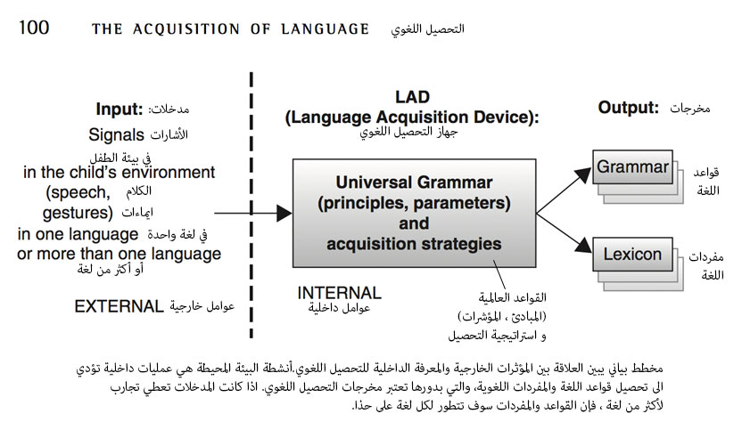
Acquisition strategies. p.101 استراتيجيات اكتساب اللغة
Acquisition strategies determine what will be the most salient and easily acquired aspects of language (e.g.. sensitivity to regularities). p. 101
استراتيجيات تحصيل او اكتساب اللغة (في دماغ الطفل) تجعل الدماغ يختار الأكثر وضوحاً وسهولة من أجزاء اللغة المكتسبة سابقاً. مثل :
Sensitivity to regularities الميل للخيارات القياسية : اي ان الانسان يميل الى اختيار او تطبيق القاعدة الواضحه والسهلة في اللغة التي يعرفها على الشيء الجديد، مثل: عندما تستخدم كلمة جديدة لم تسمع من قبل احد ينطقها بصيغة الماضي، وانت تريد ان تستخدمها في الماضي، فاسهل شيء يلجأ له الدماغ ان يضيف لها ed لتحويلها لصيغة الماضي او إضافة s للجمع، لانها هي الصيغة الاوضح والاسهل في اللغة.

Characteristics of the language in the environment خصائص اللغة في البيئة المحيطة
The primary purpose of the child’s linguistic environment is to provide information about the language the child is acquiring (i.e. positive evidence). p.102
Positive evidence : هي المعلومات اللغوية التي يكتسبها الطفل من البيئة المحيطة به.

الهدف الرئيسي من بيئة الطفل اللغوية تزوده بالمعلومات اللغوية التي يحتاجها لتكوين مبادئ اساسية لتطوير قواعد اللغة في دماغه والتي يستعملها من اجل التعامل مع ما يستجد باللغة مثل مثال استخدام ed و s (وهذا يُسمى : positive evidence المرشد الايجابي).
Who are the providers of positive evidence? من هو المرشد الإيجابي للطفل؟
يمكن ان يكون والداه ، اخوته ، اساتذته ... الخ. الذين حول الطفل ويتكلموا معه، يمثلوا المرشد الإيجابي للغة بالنسبة للطفل.

Should we ‘teach’ children language? هل يجب ان "نُعلم" الطفل اللغة؟
USA vs. some Brazilian tribes (linguistic exogamy) -unlike endogamy-
Exogamy : الزواج من خارج العشيرة او المجتمع.
Endogamy : الزواج من داخل العشيرة او المجتمع.

في الولايات المتحدة، يقوم الوالدين بالحديث مع طفلهم اعتقاد منهم تعليمه اللغه، فهم لا يعلمونه اللغة لكن الحديث معه شيء مفيد بحيث يكسبه المعارف الأساسية التي من خلالها يبني لنفسه قواعد اللغة، فينجح في اكتساب اللغة الإنجليزية فقط.
في البرازيل، عشائر مختلفة ويوجد في بعضها نظام منع الزواج من داخل القبيلة، فيتزوج الرجل او البنت من خارج القبيلة واحياناً تكون القبيلة الأخرى لا تتكلم نفس اللغة، فينموا الطفل بمعارف رئيسية تكسبة المبادئ الأساسية التي يبني من خلالها قواعد ذاتيه للغتين واحياناً ثلاث واكثر منذ النشأة بدون مدارس.
Some children are rarely talked to.
بعض الأطفال الذي لا يتحدث لهم والداهم الا نادراً فانهم يكتسبوا معارفهم الأساسية من الأطفال الذين يكبرونهم.
Children end up acquiring language
ينتهي المطاف بالأطفال بتحصيل اللغة واكتسابها.
1- We don’t need to “teach” children language. p.103
1- نحن لا نعلّم الأطفال اللغة. وانما يكتسبونها ، ياخذ مننا معطيات ودماغ الطفل يستخدمها لتطوير اللغة.
2- Care givers need to provide linguistic input to their children.
2- نحن كرعاة للاطفال نعطي معلومات كمدخلات للأطفال.
3- Information must be conveyed in an interactive setting.
3- المعلومات الي نعطيها يجيب ان تكون على هيئة تفاعل مع الطفل. وكل ماتفاعلت معهم بالحديث اكثر كل ماكان تحصيلهم للمفردات اكثر وتطويرهم للغتهم اسرع.
4- Rewarding for imitation, altering the way of speaking & error correction are not necessary to guarantee language acquisition.
4- مكافأة الطفل على تقليد تركيبك للجملة، او جعله يغير أسلوب كلامه ، او تصحيح اخطاءه اللغوية،لا يضمن بالضرورة اكتساب الطفل للغة.
مثال عن ان المحاكاة لا تعلم الطفل اللغة :
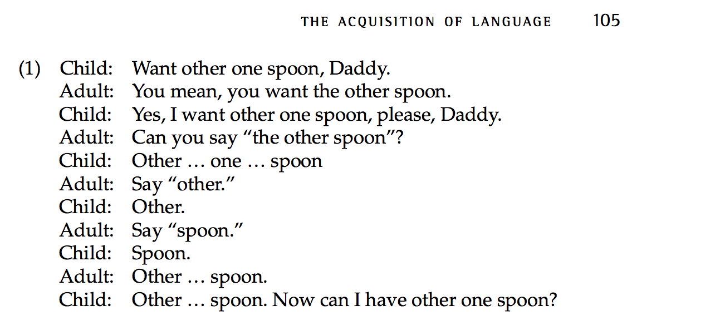
Children mostly hear ‘positive evidence’ or input and rarely hear ‘negative evidence’ or ungrammatical language. p. 105
الأطفال اكثر الاحيانان يسمعوا (الارشاد الإيجابي) أي الطريقة الصحيحة في الكلام ، ونادراً جداً ما يسمعوا (ارشاد سلبي) أي كلام مغلوط او تركيبه النحوي خاطئ.
(مع ذلك اثناء فترة تأسيس الطفل للقواعد اللغوية في دماغه تكون لديه أخطاء لغوية لم يسمعها من احد سابقاً)
E.g. word order is acquired at 14 months (before 2-word sentences = before receiving any feedback on it)
الطفل يتعلم اللغة ويبدأ في اكتسابها منذ الأشهر الأولى او بالأحرى منذ الأسبوع الثامن عشر وهو جنين في بطن أمه.
حتى يبدأ نطق اول كلمة في شهره الـ 14. للمزيد من المعلومات راجع الكتاب صفحة 107.
وهذا ماسوف يناقشة الدكتور في الدرس القادم ☺

Lecture 5
Language acquisition اكتساب اللغة
Developmental stagesمراحل النمو
Universal milestones. p.106 المراحل الطبيعية في اكتساب اللغة عند جميع أطفال البشر في أي مكان
Pre-birth to 12 months من قبل الولادة وحتى 12 شهراً
Pre-birth sensitivity to language. p.107
منذ قبل الولادة يبدأ انسجام (الجنين) مع اللغة.
Hearing begins to develop around 18 weeks of gestation. (4 months)
السمع يبدأ عند (الجنين) قرابة الأسبوع الـ 18 من فترة الحمل. (أي الشهر الرابع).
By the third trimester, the fetus responds to auditory stimulation.
في الثلاثة اشهر الأخيرة من الحمل ، يبدأ الجنين بالاستجابة الى الحوافز السمعية.
38 weeks old fetuses have a preference for their own mothers’ voice over that of a stranger. (8.8 months)
في الأسبوع الـ 38 من عمر الجنين يبدأ تفضيله لصوت امه على أصوات الاخرين. (أي بالشهر الثامن)
After birth, children recognize their mother language as distinct from other languages. p.107
بعد الولادة ، يتعرف الطفل على لغة الام ، ويميزها عن لغات الاخرين.
1st six months: في الستة الأشهر الأولى
- Coos, gurgles. p.109
الطفل :
Coos يناغي: يصدر أصوات هكذا :
https://www.youtube.com/watch?v=qP4oOfjjoOs
gurgle (to make a sound like bubbling liquid): يصدر صوت كانه يلعب بسائل في فمه :
هكذا : https://www.youtube.com/watch?v=iEbeNpnsFh4
Second six months في الستة الأشهر الثانية
Babbling (e.g. single syllables -CV). p.109
يبابي : أي يخرج صوت
The consonant is usually a stop sound. Vowel is /a/
مكون من حرف ساكن وحرف متحرك (عله) وهو حرف وقف ، عادة الصوت /a/ (آ).
مثل صوت (بآ ، تآ ، كآ ، دآ) هكذا :
https://www.youtube.com/watch?v=3UCK4XCrvoc
وهو لا يقصد بـ "بآبآ" الاب ولا "تاتا" الجد ولا "ماما" الام ، بل هي الأصوات الوحيدة التي يستطيع ان يصدرها بإمكانياته اللغوية حالياً.
The vocalisations have sentence-like intonation. p.110
ويبدأ الطفل برفع وخفض الصوت اثناء (babbling) مثل طريقتنا في رفع وخفض الصوت اثناء نطق الجمل.

12-24 months 12-24 شهراً
First word -12-18 months (one-word-stage). p.110
- الكلمة الأولى ، أو مرحلة الكلمة الواحدة في الفترة من 12-18 شهراً.
وربما تكون الكلمة هي "بابا" او "ماما" لكنه هنا يقصد بها الإشارة الى الاب والام، هنا تُسمى كلمة.
This is also called a ‘holophrastic period’ (e.g. milk - I want milk - the cat is drinking milk..etc).
وتسمى "فترة التعبير عن فكرة بكلمة واحدة" (مثل كلمة "حليب" – يقصد بها "أريد ان اشرب حليباً"، او "ان القط يشرب الحليب").
Underextension vs. overextension. p.111 (e.g. flower X rose vs. dog= cat).
التقليص الزائد ، والتوسع الزائد (في معنى اللفظ)
مثلاً يعرف كلمة زهور  ، ويعرف ان الوردة هي نوع من الزهور، لو فرجيته ورده وسالته ايش هذي قال لك هذي زهره، لكنه لو شاف التوليب يقول لك مادري. هذا يسمى تقليص زائد underextension.
ومثلاً عنده قط  في البيت ، ويعرف ان هذا اسمه قط، لو طلعت معه لمكان ما وشفت كلب  وسالته ايش هذا ، يقول لك ان هذا قط، ولو فرجيته مهر  مثلاً قال لك هذا قط كبير. يكون عنده توسع زائد لمصطلح قط لأي شيء له فرو ويمشي على اربعه overextension.
When the child’s vocabulary reaches about 50 words, the child starts putting words together and s/he starts learning new words quickly. p.111
عندما يصل محصول الكلمات لدى الطفل حوالي الـ 50، يبدا الطفل في وضع الكلمات معاً ويبدأ يتعلم كلمات جديدة بسرعة.
6-year old children roughly know 8000-14000 words.
عند الـ 6 سنوات يعرف الطفل تقريباً مابين 8000 حتى 14000 كلمة.
Average of 4-8 new words everyday.
بمعدل من 4 الى 8 كلمات باليوم.

Preschool years فترة ماقبل المدرسة
Children show knowledge of L1 word-order. p116
يظهر الطفل معرفة بترتيب الجملة للغة الأولى.
Sentences start to lengthen.
يستطيع ان يتكلم بجمل أطول. (وكيف نعرف ان الجمله أصبحت أطول عند الطفل؟ باستخدام مقياس الإنتاج اللغوي للأطفال: MLU)
Mean length of utterances (MLU). (free & bound morphemes in a language sample/ the number of utterances. p.117
(طول المعنى اللفظي) MLU (وهو عبارة عن مجموع المفردات الحرة والمقيدة (المورفيمات) في عينة لغوية، مقسومة على عدد الالفاظ فيها.
مثال : عندما يقول الطفل : she eats cookes ، يحسب له عدد خمس كلمات في هذه الجملة التي تلفظ فيها بـ s المفرد و s الجمع ، بينما لو قال I eat pizza يحسب له عدد ثلاث كلمات في هذه الجملة.
There is high correlation between MLU and age.
توجد علاقة وثيقة بين الـ MLU و عمر الطفل. حيث كل مازاد عمر الطفل زاد تقييمه في الـ MLU، لأنه كل ما كبر الطفل اصبح قادراً على انتاج جمل أطول ويستخدم التصريفات بشكل افضل.
مثال : كلمات لطفلة اسمها (هانا) عمرها 23 شهراً:
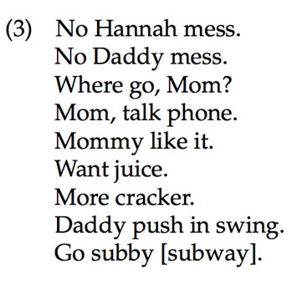
نلاحظ مايلي :
1-No bound morphemes or tense markers on verbs or plural markers.
1- لا تستخدم المورفيمات المقيدة، ولا العلامات الدالة على الزمن، ولا العلامات الدالة على الجمع.
2- No subjects
2- لا تستخدم الفاعل.
مثلاً الجملة (Mom, talk phone) يجيب ان تكون هناك s في الفعل talk، او يكون بها ed.
والجملة (want juice) لا يوجد فاعل من الذي يريد عصير؟ انا، انت، هي!

Third year. فترة عمر الثلاث سنوات
Sentences gradually lengthen, bound morphemes and function words emerge.
الجمل تطول تدريجياً، يبدأ الطفل بدمج المورفيمات المقيدة (مثل s الجمع) في الجمل وكذلك يستخدم الكلمات الوظيفية مثل (at, of, as, the).
Morphemes emerge gradually in a similar order (e.g. -ing present progressive - Kitty sleeping)
يبدأ الطفل بدمج المورفيم المقيد (مثل s الجمع و s الملكية وغيرهم)
حسب دراسات علميه لمجموعة من الأطفال ، فانهم يتعلمون استخدام المورفيم بترتيب متشابه، حيث وجدوا ان اغلب الأطفال يستخدم أولاً s الجمع، ثم ing، ثم ed الماضي ، ثم s المفرد ، ثم s الملكية.
وهذا يعطينا الكثير عن عمل الدماغ حيث ان المورفيم يُكتسب في مرحلة معينة و بنفس الترتيب.
ولكن لا يتم استخدام كل المورفيمات بشكل صحيح دائماً في هذه المرحلة:
Past tense mistakes (e.g. ‘goed’ indicate overgeneralization(.
أخطاء زمن الماضي (مثل go يجعلها goed) وذلك بسبب ان دماغ الطفل يعمم قاعدة الماضي القياسية بإضافة الـ ed للفعل.
Complex sentences are produced (with variation). p.122
ينتج في هذا السن جمل اكثر تعقيداً وأطول من السابق ويستخدم الفاعل، مثل :
I want Mommy do it.
I see you sit down.
Watch me draw circles
Children begin producing relative clauses spontaneously around the age of 3-4. p.123
عند سن 3-4 سنوات يبدأ الطفل بشكل طبيعي باستخدام الجمل (العلائقية) التي تتعلق باشخاص او أشياء، مثل :
a. The cow that the horse kissed nuzzled the sheep.
b. The horse kissed the cow that nuzzled the sheep.
In general, there is a considerable period between the time a child first uses a form and consistent use of it (e.g. past tense). p.124
بشكل عام ، توجد فجوة زمنية طويلة بين اول تعلم للطفل لشكل من اشكال الكلام مثل ed الماضي وبين الاستخدام المناسب لهذا الكلام.
At around 5-6, language becomes more systematic
في عمر 5-6 سنوات ، اللغة عند الطفل تصبح اكثر ترتيباً وانتظاماً.
7,8 & 9 year olds start to use derivational morphemes (e.g. -ness, -ful and -ment. p124-125)
في عمر 7 ، 8 و 9 سنوات يبدأ يستخدم الطفل المورفيمات الاشقاقية (مثل -ness, -ful–ment)، أي انه يستطيع بنفسه ان يشتق كلمة happiness من كلمة happy حتى يحولها من صفة الى اسم.
Discourse ability & metalinguistic awareness develop as children grow older. p. 126-128
تصبح لديه القدرة على التحدث والمخاطبة، ويتطور ادراكه لما وراء اللغة (أي فهم واستيعاب المغزى من اللفظ اللغوي المنطوق) كلما كبر.

مثال :
لو اتصل على هاتف المنزل رجل ورفع الطفل الصغير الهاتف وسال الرجل: اين والدك؟ ، هنا الطفل ربما يقول: ان ابي في غرفة النوم. فهو يجاوب حرفياً على السؤال. لكن بعد عدة سنوات لو اتصل نفس الرجل ورفع الطفل وهو في التاسعة من عمره الهاتف وسال الرجل: أين والدك؟، هنا الطفل ربما يقول: لحظة من فضلك. ويذهب لمناداة والده. أي انه أدرك الان ان السؤال اين والدك المغزى منه نادي على والدك وليس اين هو في البيت بالضبط، أصبح يفهم ما وراء اللفظ اللغوي.

Lecture 6
Producing speech
انتاج الكلام
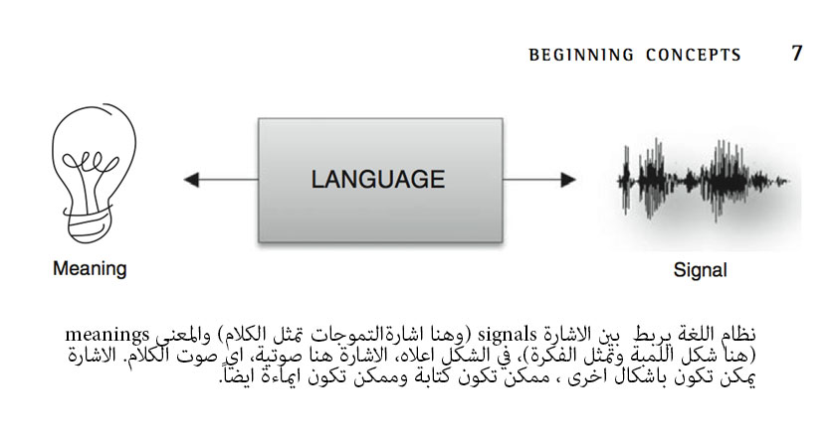
فاللغة تقوم بتحويل المعنى (الفكرة) الى إشارة (كلام ، كتابة ، ايماءة).
A model for language production.p135 نموذج لإنتاج اللغة
What do we call the idea before it is verbalised?

في الشكل السابق، ماذا نسمي الفكرة قبل تحويلها الى كلام؟
- Preverbal message. رسالة ما قبل الكلام
تسمى رسالة قبل الكلام لأن الفكرة لم تتخذ شكلها اللغوي بعد.

The girl pets the dog
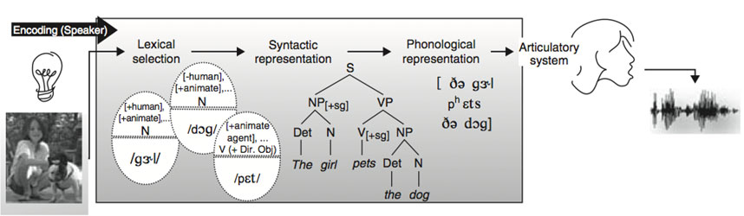
العمليات اللغوية من تأسيس الفكرة وحتى انتاج الكلام.
في الشكل اعلاه :
1- الفكرةهنا عبارة عن مشهد الى بنت لديها كلب اليف.
2- Lexical selection اختيار المفردات الرئيسية المناسبة للفكرة (girl, dog, pet)، ويضع تعريف عن معنى كل كلمة (مثل ان الكلب : هو كائن حي ، حيوان ، له اربع ارجل ..الخ).
3- Syntactic representation التحضير النحوي: أي وضع هذه الكلمات في تركيب نحوي مناسب.
4- Phonological representation التحضير الصوتي لمفردات الجملة.
5- Articulatory system نظام التلفظ ، أي نطق الجملة.

Production in bilinguals and SLLs (Second Language Learners) .p138
انتاج الكلام لثنائي اللغة، ومتعلمي اللغة الثانية
Unilingual mode : when a bilingual is speaking in a unilingual mode, only one of the grammars is consulted to build structural representations.
وضع احادي اللغة : عندما يكون صاحب اللغتين في محادثة بلغة واحدة، فإنه يتواصل مع مخزون نحوي واحد يهتم بتحضير بناء الجملة الخاص بتلك اللغة فقط.
Bilingual mode: when in bilingual mode (when the bilingual’s two languages are being used in the same conversation), access to both grammars and lexical items from both languages must be possible. p.138
وضع ثنائي اللغة: عندما يكون صاحب اللغتين في محادثة تستخدم اللغتين، فإن الوصول الى مخزون المفردات و النحو متاح لكلتا اللغتين.

Any results of knowing two languages? مالذي يحدث بمعرفة لغتين؟
Intentional switching from one language to another.
1- التبديل المقصود (المتعمد) من لغة الى أخرى. ويسمى (code-switching)
بما انك تعرف عربي و انجليزي ، وشفت احد اصدقائك و (نويت) تكلمه باللغة الإنجليزية، وبدأت محادثة معه باللغة الإنجليزية، فهذا هو التبديل المتعمد.
Occasional unintentional slips into a language not active in the conversation. p.138
2- الزلات العرضية الغير مقصودة (عفوية) اتجاه لغة غير نشطة في المحادثة.
مثلاً لو انك في محادثة مع احد كبير يتكلم لغة عربية فقط، وتطرقت الى موضوع يخص العمل، وبيئة العمل عندك بيئة انجليزية، تجد نفسك وبشكل غير مقصود بذكر بعض الكلمات والمصطلحات الإنجليزية اثناء تلك المحادثة.
وهناك عدة أسباب لذلك لن نناقشها هنا ، مثل ان تكون بيئة العمل انجليزية ولكل شيء اسم بالانجليزي ولم تتعلم لها معنى بالعربي، فعند ذكر شيء يخص العمل وتأتي لهذه المسميات فانك تذكرها فقط بالانجليزي.

E.g. Code switching: switching between two codes (languages), or two distinct dialects of the same language within the same discourse. p.139
مثال على : تبديل اللغة: هو التبديل بين لغتين او لهجتين من نفس اللغة اثناء نفس المحادثة.
One type of switching is tag-switching: the insertion of frequently used discourse markers, like so, you know, I mean, etc. p.139
احد أنواع التبديل هو الـ tag-switching ، ويقصد به تبديل لفظ معين تكون معتاداً على استخدامه بكثرة في لغة، مثل كلمة (يعني ، تدري .. الخ). اذا شخص يكثر من قول كلمة يعني في اللغة العربية ، عندما يدخل في محادثة باللغة الإنجليزية تلاحظه فجأة يقول (يعني) بالعربي لا ارادياً.

Planning speech before it is produced. p.140 التخطيط للكلام قبل انتاجه او اخراجه
Producing a sentence involves a series of distinct operations and representations: lexical, syntactic morphological, and phonological. p.140
لنطق جملة ، ندخل في سلسلة من العمليات والتحضيرات المختلفة: المفردات ، التصريف النحوية و الصوتيات.
ندخل شرح هذه العمليات بالتفصيل :

1- Accessing the lexicon الوصول الى القاموس الداخلي
Lexical retrieval. A lexical entry carries information about the meaning of the word, its grammatical class, the syntactic structure into which it can enter, and the sounds it contains. p. 141
استدعاء المفردات. المفردات الموجودة في الدماغ تحمل معلومات عن المعنى للكلمة، صفتها وبناؤها النحوي الذي تدخل فيه تلك الكلمة، والصوت الذي تحتويه.

How can a word be retrieved? كيف يمكن استدعاء (تذكر) الكلمة؟
1- meaning 2- sound. p.141
المعنى: يمكن تذكر الكلمة واسترجاعها بمعناها.
الصوت: يمكن تذكر الكلمة واسترجاعها بصوتها وطريقة لفظها.

How quick is lexical retrieval? مامدى سرعة استدعاء كلمة ؟
The speed of conversational speech varies by many factors, including
سرعة الكلام في المحادثة يختلف من شخص الى شخص حسب عدة عوامل، منها:
age (younger people speak faster than older people),
السن (الناس الأصغر سناً اسرع في الكلام من الناس الأكبر سناً)
sex (men speak faster than women),
الجنس (الرجال يتحدثون اسرع من النساء)
nativeness (native speakers are faster than second language speakers),
المواطنة (المواطن يتكلم بلغته الام اسرع من صاحب اللغة الثانية)
topic (familiar topics are talked about faster than unfamiliar ones), and
الموضوع (الموضوع الذي تلم به تتكلم عنه اسرع من الموضوع الذي اول مره يمر عليك)
utterance length (longer utterances have shorter segment durations than shorter ones);
طول نطق الكلمة (الالفاظ الطويلة ، كان لها مقطع مستمر اقصر من الالفاظ القصيرة)
on average, though, people produce 100 to 300 words per minute (Yuan, Liberman, and Cieri 2006),which, at the slower end, is between 1 and 5 words (or 10 to 15 phonetic elements) per second.
معدل متوسط انتاج الناس للكلام من 100 إلى 300 كلمة كل دقيقة ، يعني اقل احتمال، بين 1 و 5 كلمات
(او 10 الى 15 عنصر صوتي) لكل ثانية.
(Notice that this includes the time it takes to build syntactic and phonological representations and to move the articulators,
not just time actually spent in lexical retrieval.)
مع ملاحظة ان هذا الوقت يتضمن فترة التحضير النحوي والصوتي وحركات التلفظ، وليس فقط وقت استدعاء الكلمة.
Clearly, the process of accessing words is extremely rapid.
فمن الواضح ، ان علمية استدعاء او استرجاع وتذكر الكلمات يعمل بسرعة خارقة.
How many words do adults with high school education know?
كم كلمة في القاموس الداخلي للبالغ ذو تعليم ثانوي؟
Around 40.000 words
قرابة الـ 40.000 كلمة.
+ 40.000 people names, places and proper names.
و +40.000 أسماء أناس، وأماكن وأسماء حقيقية.
retrieving 1 word from 80.000 words in less than a second (remember 1-5 words per second) must be extremely efficient. p.142
استدعاء كلمة واحدة من اصل 80.000 كلمة في اقل من ثانية. يجيب ان يكون فعّال جداً.
Frequency and lexical retrieval. (e.g. knife vs. dagger)
الكلمة التي تكثر من استخدامها فانك تتذكرها وتستدعيها اسرع من الكلمة التي لا تستخدما. مثل كلمة (knife تسترجعها اذا بتتكلم عن سكين اسرع من انك تسميها dagger، ويمكن تحاول تذكر المرادف لـknife فتتاخر في تذكر كلمة dagger، لكن بالعكس فانك تستدعي كلمة knife بسرعة). فهذا ايضاً يؤثر على سرعة استدعاء الكلمة من القاموس الداخلي للإنسان.

Lecture 7
Speech production
انتاج الكلام
Lexical retrieval errors. p. 142 أخطاء استدعاء المفردات من القاموس الداخلي
Consider the following examples: انظر للأمثلة التالية:
a. I just feel like whipped cream and mushrooms.
{I just feel like whipped cream and strawberries.}
b. All I want is something for my elbows.
{All I want is something for my shoulders.}
c. Put the oven on at a very low speed.
{Put the oven on at a very low temperature.}
d. I hate … I mean, I love dancing with you!
(على قولتنا خانه التعبير)
ماذا نلاحظ في هذه الأمثلة فيما يخص الكلمة الصحيحة والكلمة الخطأ؟
هذه الأخطاء تحدث بشكل غير مقصود (غير متعمد).
ان الأخطاء لها نفس الفئة النحوية ، مثلاً اذا كانت الكلمة اسم يستبدلها باسم ، واذا فعل يستبدلها بفعل.
يتشاركوا في بعض الخصائص المعنوية. في المثال a الكلمتين من الطعام. في المثال b الكلمتين أجزاء جسم. والمثال c الكلمتين يتشاركوا في كونهم عناصر قياس، والمثال d يتشاركوا في كونهم مشاعر.

احياناً الأخطاء تكون بسبب تشابه صوتي بين الكلمتين وليس بسبب تشابه معنوي ، انظر للأمثلة التالية:
- a. If you can find a gargle around the house …
- {If you can find a garlic around the house …}
- b. We need a few laughs to break up the mahogany.
- {We need a few laughs to break up the monotony.}
- c. Passengers needing special assistance, please remain comfortably
seated until all passengers have complained … uh, deplaned.
مجموعة الأمثلة الأولى والثانية تدل على ان الكلمات مخزنة في القاموس الداخلي على أساس معنوي، و أساس صوتي، وهذه الأمثلة ولأخطاء دليل على ذلك.

Tip of the tongue phenomenon ظاهرة (على طرف لساني)
Occurs when the speaker knows the word needed but cannot quite retrieve it. p. 143
تحدث عندما يعرف المتكلم الكلمة ، لكنه لا يستطيع استدعائها (تذكرها) و ربما يتذكر حرف او جزء منها.

2- Building simple sentence structures. p.144 بناء هيكل الجملة البسيطة
Grammatical encoding = consulting the internalised grammar to construct structures. p.144
الترميز النحوي = استدعاء القواعد المناسبة لتأسيس هيكل الجملة. (حيث استدعاء الكلمات لا يكفي للنطق بها ، لا بد من وضعها في ترتيب معين و ضمن بناء نحوي صحيح للدلالة على المعنى الذي تحتوي الفكرة)
الخطوة الأولى هي استدعاء الكلمات (صفحة 32) ، وهنا تبدأ الخطوة الثانية.
Speech errors provide information about some of the characteristics of the representations that are constructed.
أخطاء الكلام تزودنا بمعلومات عن خصائص تمثيل بناء الجملة في الدماغ.

E.g. Exchange errors. p.144 مثال على أخطاء تبديل
a. I left the briefcase in my cigar.
{I left the cigar in my briefcase.}
b. … rubber pipe and lead hose …
{… rubber hose and lead pipe …}
يحدث هذا التبديل عندما تتكلم بسرعة ، او تكون مجهد ، او تتكلم لفترة طويلة.. وهكذا.
التبديل عادة يحدث لنفس الفئة النحوية ، يعني مثلاً يبدل اسم مكان اسم آخر في الجملة.

3- Creating agreement relations. p.147 انشاء علاقات التوافق (بين الكلمات)
وهو عبارة عن تطبيق علم الصرف ، من اجل ان تتوافق الكلمات المركبة في الجملة صرفياً. مثال :
The bridge closes at seven
هنا بما ان كلمة bridge مفرد ، ففي المرحلة هذي يضيف s للفعل حتى تتوافق مع المفرد.
The bridges close at seven
بينما في هذه الجملة كلمة bridges جمع ، لهذا لم يضيف s للفعل ليتوافق مع الجمع.

4- Building complex structure . p.148 بناء جملة معقدة (مركبة)
هذا الجزء المظلل غير مذكور في محاضرة الدكتور (منقول من الكتاب):
أساس استخدام الترميز النحوي هو انشاء بناء للجملة من أجل ان يوصل الفكرة التي أرادها المتكلم. وبدمج الجمل البسيطة معاً يصنع جملة مركبة او معقدة، مثال :
a. The large and raging river …
b. The river that stopped flooding …
Syntactic priming. (e.g. what time do you close? Seven — At what time do you close? at seven)
احد امثلة بناء الجملة المعقدة:
التأثر النحوية. هي ظاهرة تلعب دوراً مهماً في عملية انتاج الجملة، لان المتكلم والمستمع يتاثر بما حوله من استخدامات للغة. مثال على هذه الظاهرة:
لو سال احد what time do you close? سيكون الجواب على الاغلب هكذا : Seven.
لكن لو ان السؤال كان بهذه الصيغة : ِAt what time do you close? ، سيكون الجواب على الاغلب هكذا: At seven. مما يعني ان المتكلم يتأثر باللغة المستخدمة من حوله في تركيبه للجملة.
مثال آخر: لو اني قلت جملة : Ali ate the apple ، وقلت لك جيب جملة ، سوف تتأثر باستخدامي النحوي للجملة و بتجيب جملة مشابهة مثل : Khalid drove the car، ولو كانت جملتي بالمبني للمجهول مثل : The apple was eaten ، سوف تتأثر بالتركيب النحوي للجملة ويمكن تقول : The car was drove.

5- Preparing a phonological representation. p.151 تهيئة التمثيل الصوتي
Segment exchange error خطأ التبديل الجزئي
عندما تبدل بين جزء من كلمة بجزء من كلمة أخرى (أي تبديل اثنان من العناصر الصوتية)، المثال a :
a. hass or grash ← عناصر الصوت استبدلت خطأ (ss , sh)
{hash or grass} ← عناصر الصوت في اماكنها الصحيحة (sh , ss)

perseveration error خطأ التكرار اللاإرادي
يحدث بسبب تكرار صوت عدة مرات في الجملة، فبعدها خطأ يمكن ان يحدث تبديل صوت من كلمة أخرى ، مثال b بسبب تكرار الصوت /k/ في كلمة can't وكلمة cook لا إرادياً بدل /d/ من كلمة damn الى /k/ ونطقها cam :
b. I can’t cook worth a cam. ← هنا تكرر الصوت في الكلمة الأخيرة خطأ
{I can’t cook worth a damn.} ← النطق الصحيح

Anticipation error خطأ نتيجة كلمة متوقعة
ينتج الخطأ في كلمة بسبب الاستعداد لنطق كلمة بعدها، فينطق الكلمة الأولى خطأ. المثال c عندما أراد نطق paddle ولأنه ناوي ينطق كلمة tennis بعدها فبالخطا نطقها taddle ، أي اخذ صوت من الكلمة التي كان يستعد لنطقها بعدها.
c. taddle tennis
{paddle tennis}
الـ perseveration error خطأ ينتج في صوت كلمة نتيجة صوت في كلمة قبلها.
الـ anticipation error خطأ ينتج في صوت كلمة نتيجة صوت في كلمة بعدها.
التأثر باصوات الكلمات التي في الجملة ممكن تسبب أخطاء يجعل لعبة الـ tongue twister صعبة للغاية وتجعلك تقع في كل الأخطاء المذكورة، مثل:
احد الأصدقاء يطلب منك تكرار الجملة : she sells seashells on the seashore
او بالعربي : خيط حرير على حيط خليل
جمل مثل هذه معقدة ويصعب قولها بسرعه وتكرارها.
Those errors give evidence that there is a level of lexical, syntactic, morphological and phonological processing before speech is produced.
هذه الأخطاء، هي دليل على ان في اللغة مستويات مختلفة من المعالجة، توجد معالجة كلمات، ومعالجة نحوية في تركيب الجملة، ومعالجة صرفية، ومعالجة صوتية كل هذا قبل ان نبدأ في نطق الجملة.

Lecture 8
Speech perception and lexical access
إدراك الكلام و الوصول للمفردات

Explanation?
هذا لبس كان مشهور في فترة ما ، الناس نظرت للصورة ، وكل عبر عن الذي رآه بطريقة مختلفة، هناك من قال ان الفستان عبارة عن ابيض و اصفر، وهناك من قال ازرق وذهبي. لماذا ترى لون بينما غيرك يرى لون آخر؟!

Perception الإدراك
Perception is awareness, comprehension or an understanding of something.
Perception: هو أدراك ، فهم او استيعاب شيء. خاصة عبر الحواس الخمسة.
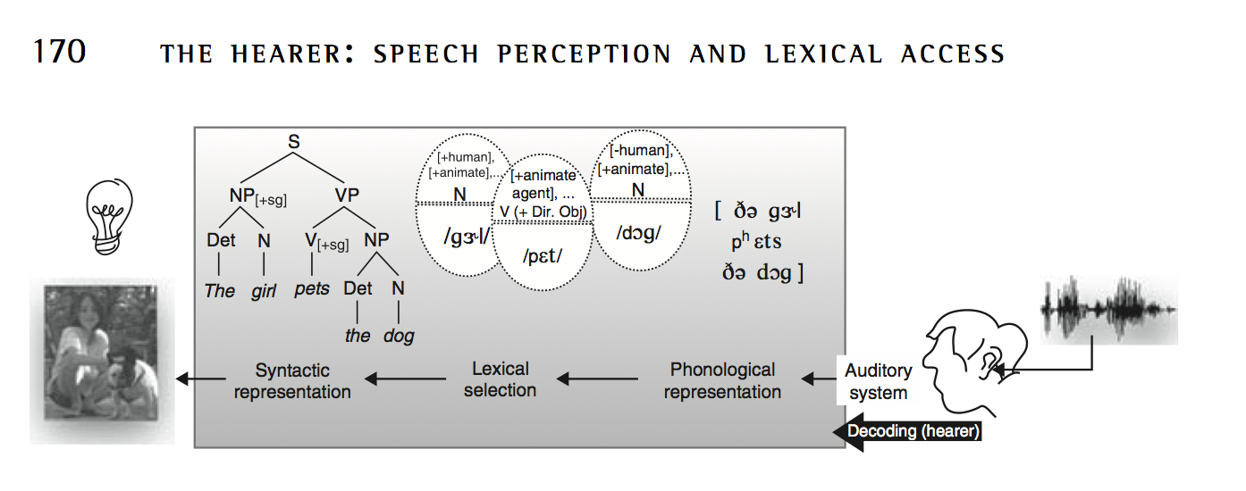
الجملة تدخل على هيئة إشارات صوتية الى النظام السمعي Auditory system.
يرسلها النظام السمعي الى التمثيل الصوتي phonological representation من اجل التعرف على الإشارات الصوتية.
يتم بعدها استدعاء المفردات lexical selection من مخزون الذاكرة على أساس الصوت.
بعدها يتم تحليل التركيب النحوي syntactic representation من اجل فهم الجملة.
Extracting phonetic elements and words from continuous, unsegmented, highly coarticulated signal poses difficulty in speech perception and lexical access.
تمييز العناصر الصوتية والكلمات من كلام (مثل محاضرة) متصل ، غير مجزأ ، بإشارات متواصلة بشكل كبير (مثل نطق كلمتين او ثلاث في صوت متواصل بدون تقطيع) هذا يسبب صعوبة في استيعاب الكلام واسترجاع المفردات للفهم.
There are three features of the speech signal that the speech perception system must deal with: the signal is continuous, it transmits information in parallel, and it is highly variable. p. 170-171
توجد ثلاث خصائص يجب على نظام ادراك الكلام ان يتعامل معها:
الإشارات المتواصلة.
ينقل المعلومات بشكل متوازي. (سوف يأتي شرحها لاحقاً)
متغير بشكل كبير. (لكل شخص طريقته في النطق ونغمته الخاصة، فعلى النظام الادراكي ان يستوعب الكلمة سواء تم نطقها بهذي الطريقة او هذي اللهجة او بهذي النبرة).
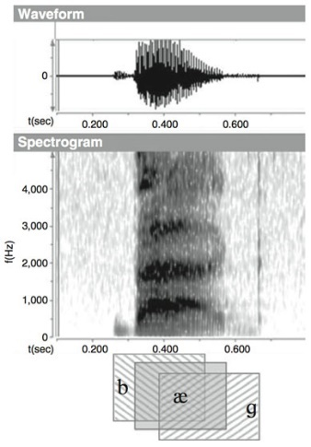
Illustration of parallel transmission of phonetic information
رسم توضيحي الى النقل المتوازي للمعلومات الصوتية
في هذا الرسم الايضاحي يبين عملية النقل المتوازي: حيث نطق كلمة bag ، ينتقل صوت الحرف b وقبل ان ينتهي يبدأ صوت الحرف a وبشكل متوازي ينتقل معها ثم يتداخل معهم صوت g ، فالكلمة تنتقل بشكل متواصل ومتوازي، بدون أي فراغ بين الحرف الساكن والحروف العلة.

Dinner table talk
مثال آخر : عندما تكون في جلسة عشاء مع أصدقاء او مع العائلة، والكل يتكلم ، وخاصة عندما تكون هناك موسيقى في الخلفية ايضاً ، مع ذلك تستطيع ان تستمع لشخص واحد مع كل هذه الأصوات وتفهم كلامه، رغم ان الصوت يدخل الى نظام ادراك الكلام مع أصوات عديدة في نفس الوقت، وبشكل متوازي، لكن النظام يبذل مجهود كبير جداً لتحديد المفردات من الصوت الذي خرج من شخص معين فقط. هي عملية لا تدركها انت ولا تتحكم فيها انما يقوم بها الدماغ ويبذل مجهود في اعطاءك المعنى من الكلام الذي تسمعه، كيف يفعل الدماغ ذلك؟

Constructive speech perception البناء الذي يؤسسه نظام ادراك الكلام
The speech perception system takes information anywhere it can find it to construct a linguistic perception of the acoustic signal.
نظام ادراك الكلام يأخذ المعلومات من أي مكان يجده (مثل حركة الشفاه، وحركة اليد ... وغيرها) ويبني لها أساس لغوي من الإشارات الصوتية .
مثلاً شخص يكلمك ، بينما تستمع الى صوته فانك ايضاً تنظر الى حركة شفتاه و تحريك يداه وايماءاته كلها أشياء تزود نظام أدراك الكلام بمعلومات لتساعده على فهم لغوي للإشارات الصوتية التي يسمعها.

Video break !
شاهد هذا الفيديو على اليوتيوب:
https://www.youtube.com/watch?v=PWGeUztTkRA
يظهر رجل كأنه ينطق كلمة (بابا ، بابا ، بابا) ، ثم كأنه ينطق كلمة (دادا ، دادا ، دادا) (انا سمعتها طاطا ☺)
ثم كأنه ينطق كلمة (فافا ، فافا ، فافا). الان بيظهر ثلاث وجوده لنفس الشخص وصوت واحد نفسه لا يتغير، لكن كل مانقلت عينك لوجه تتغير الكلمة. الكلمة لم تتغير ، لكن نظام ادراك الكلام يأخذ بعض معلومات من حركة الشفاه فيعطيك مفهوم مختلف للكلمة. وهذا يُسمى McGurk effect.

McGurk effect
If you watch a video of a person mouthing [ga ga ga] together with the audio track of a person saying [ba ba ba] you will hear [da da da].
- اذا شاهدت فيديو فيه شخص يحرك شفاته بكلمة ]غا غا غا[، مع صوت شخص يقول ]با با با[، فإنك سوف تسمع ]دا دا دا[، أو ]طا طا طا[ حسب لغتك الام.
Visual overrides audio and vice versa.
- احياناً يطغى رؤية الشفاة على الصوت في فهم الإشارات الصوتية ، واحياناً العكس.
Lip reading

Lecture 9
Speech perception and lexical access
إدراك الكلام و الوصول للمفردات
Phoneme restoration استعادة الصوت (المفقود)
الـ phoneme هي أصغر وحدة صوتية في اللغة. تقريباً هي صوت الحرف، مثل /p/ .
Phoneme restoration: عندما تسمع كلام ويكون فيه حرف مفقود (لم يُنطق) فان الدماغ يملأ هذه الفجوة بالحرف المناسب.

Another break !
استمع الى هذا الفيديو على اليوتيوب : https://www.youtube.com/watch?v=UlJs24j3i8E (هالفيديو صعب شوي)
هل تسمع صوت /s/ في كلمة legislatures؟
في الحقيقة باستخدام برنامج تحرير الأصوات تم حذف صوت الـ /s/ واستبدالها بصوت (كحه). لكنك يمكن تسمع الكحه قبل او بعد الكلمة، لان الدماغ يحاول يستوعب الكلمة ويضيف لها الحرف المفقود، ويبعد صوت الكحه عن الكلمة.
Did you hear the cough before or after the word ‘legislature’?
Example 2: If we add silence between the /s/ and /l/ in SLICE (30-40 ms), English native speakers will perceive it as “SPLICE”.
مثال آخر: جبنا صوت كلمة SLICE وببرنامج تحرير الأصوات جعلنا فراغ بين صوتي الحرفين الاولين /s/ , /l/ مدته من 30 الى 40 مليثانية، فعند تشغيل الكلمة بهذا الفراغ ، أصحاب اللغة الإنجليزية الام سوف يستوعبون الكلمة SPLICE ويقولوا ان هذا هو الذي سمعوه، رغم عدم وجود صوت /p/ في الكلمة، إلا ان الدماغ يعمل على ملئ الفجوة التي بين /s/ و /l/.
Phoneme restoration demonstrates the perceptual system’s ability to ‘fill in’ missing information, while actively trying to recover meaning from an acoustic signal: what we hear is sometimes not what we perceive. p. 181
استعادة الصوت المفقود تظهر قدرة نظام الادراك في تعويض المعلومات المفقودة، اثناء تعرفه على المعنى من الإشارات الصوتية: الشيء الذي نسمعه ليس هو ما نفهمه احياناً.
The explanation for this phenomenon lies in the operation of the lexical retrieval system. It locates words using as much acoustic information as is available. p.181
توضيح هذه الظاهرة يكمن في منطقة استدعاء الكلمات، حيث يستدعي الكلمة بناء على المعلومات الصوتية المتوفرة بقدر الإمكان.

Mondegreens خطأ سمعي
Slips of the ear ! زلة الأذن
Mondegreens = slips of the ear
She had on a French suit = She had on a trench suit.
(This guy = the sky / I wish that I could be like the cookies-cool kids !! —- kenlee(
زلة الاذن او خطأ سمعي (سمع الكلمة غلط) ، احياناً لما تسمع أغنية ، تخطئ في سمع كلمة مثل كلمة trench في المثال أعلاه ممكن تسمعها French لان الأصوات متقاربة، و ربما بسبب ان الاغنية مرتبطة بشيء خاصة بفرنسا.
An important difference between slips of the ear and phoneme restoration effect is that the former are often the result of inattentiveness to the signal, while the latter can be truly illusory. p. 128
اختلاف مهم بين الخطأ السمعي و استعادة الصوت المفقود:
- الخطأ السمعي : نتيجة سهو ، و ليس خطأ في الإشارة الصوتية او نقص.
- تعويض الصوت : نتيجة نقص صوت ووضع حرف وهمي.

Bottom-up and top-down information استراتيجية اسفل-اعلى واعلى-اسفل لمعالجة المعلومات
An influential concept in psycholinguistics (and in psychology in general) is the distinction between bottom-up and top-down processing. Psycholinguistic processes are, at their core, information processing routines;
مفهوم أساسي في علم اللغة النفسي (وفي علم النفس بشكل عام): أسفل-اعلى و اعلى-اسفل مبني في حقيقته على مسار معالجة المعلومات.
we can ask to what extent these processes are triggered automatically based only on the acoustic signal (bottom-up) or are aided by contextual information, either in the communication situation or within the sentence being processed(top-down).
ممكن ان نتسائل، مالذي يفعّل هذه الاستراتيجية، هل تتفعل أوتوماتيك (آلياً) اعتماداً على الإشارات الصوتية فقط (اسفل-اعلى) أو اعتماداً على سياق المعلومات اثناء التواصل وما تحتويه الجملة (اعلى-اسفل).
Cat food (from a stranger vs. a friend).
طعام القط، مثال على استراتيجية اسفل-اعلى و أعلى-اسفل:
هناك طالب يعيش في شقة مع زميله، عند زميله قط، الطالب ذاهب للسوبرماركت، وهو في الخارج يتجه نحو الماركت، نظر زميله من النافذة ونادى بأعلى صوته "طعام القط". مالذي يفهمه هذا الطالب؟! سوف يفهم "اشتري طعام للقط من الماركت".(اعلى-اسفل). لكن ، لو لم ينظر زميله من النافذة ، ومر عليه رجل في الطريق ، وقال له "طعام القط". مالذي يفهمه الطالب؟! سوف لن يفهم شيء من هذا الكلام. (اسفل-اعلى).
(علماً ان الدكتور في رسم الهرم عكس بين مسمى اسفل-اعلى و اعلى-اسفل! في هذا المثال. راجع الكتاب ص183).

Lecture 10
Speech perception and lexical access
إدراك الكلام و الوصول للمفردات
The role of orthography. p.187 قواعد الاملاء
The orthography of a language is its writing system, including the characters (graphemes).
الاملاء هو نظام الكتابة في اللغة، بما فيها رسمة الحرف وصوته.
Reading involves matching each symbol with a phoneme.
القراءة عبارة عن مطابقة رمز الحرف او رسمه مع صوته.
English/Hebrew bilinguals in a deletion task were asked to delete the first phoneme in monosyllabic words (gun/but). English speakers outperformed Hebrew speakers because of L1 orthography.
تجربة: التجربة على أصحاب اللغة الإنجليزية والعبرية، وبما ان العبرية تشبه العربية، بذكر المثال على أساس الإنجليزية والعربية:
المشتركين من الذين يتكلمون لغتين انجليزي/عربي، بعضهم اللغة الام الإنجليزية، وبعضهم اللغة الام العربية،
طُلب منهم حذف الصوت الأول من كلمة أحادية المقطع، الكلمات (gun/but).
اهل اللغة الإنجليزية الأم لما يحذف الصوت الأول من but يبقى صوتان ut "اوت"، و gun يبقى منها صوت un "اون".
بينما اهل العربية تكون الكلمة "بت" وعند حذف الصوت الأول يبقى صوت "ته"، و "قن" يبقى صوت "نه".
رغم ان الصوت نفسه عند نطق كامل الكلمة، لكن بحذف الصوت الأول اختلف نطق بقية الكلمة.
هذا يدل على ان طريقة الكتابة تؤثر على طريقة ادراكنا للصوت.

Accessing the lexicon
- The speaker accesses the lexicon using information about MEANING to retrieve the PHONOLOGICAL structure.
- المتكلم يستدعي مفردات القاموس الداخلي باستخدام معلومات عن المعنى من اجل تكوين البناء الصوتي.
- The hearer’s task is the opposite (Phonological representations- information about meaning)
- مهمة المستمع عكس ذلك، يستخدم التمثيل الصوتي من اجل الحصول على معلومات عن المعنى.
(انظر الصورة التالية)
المتكلم: يُكوّن الفكرة ← يستدعي الكلمات ← يرتبها نحوياً ← يحولها لبناء صوتي
المستمع: يستقبل البناء الصوتي ← يستدعي الكلمات ← يرتبها نحوياً ← تتكون الفكرة

- Lexical retrieval is remarkable (1 from 80000 items in a fraction of a second).
- المعروف ان استدعاء الكلمات يمكن ان يستدعي كلمة من اصل 80000 في جزء من الثانية.
- Lexical access is affected by meaning and form relations among words, and by variables such as phonotactics, word frequency, and lexical ambiguity.
- استدعاء كلمة من المقاموس العقلي يتأثر بما يلي :
- المعنى.
- العلاقة بين أشكال الكلمات (→سوف نتكلم عن هذه النقطة قريباً)
- المتغيرات :
أ – تتابع الاصوات. (مثل صوت /z/ و /v/ جنب بعض في كلمة ينتهك طريقة النطق باللغة الإنجليزية، فلا يمكن تتواجد كلمة فيها هذين الصوتين جنب بعض هكذا zv، بينما اللغة الروسية تسمح بذلك في كلماتها وهذا التتبع بين هذين الصوتين طبيعي، لهذا تتابع الأصوات متغير من لغة لأخرى).
ب- تكرار الكلمة.
ج- غموض الكلمة.
- Any evidence? هل يوجد دليل على هذا الكلام؟
نعم يوجد دليل ، تابع :
Lexical decision task مهمة تحديد الكلمة
تم عمل التجربة التالية :
Participants are briefly shown a string of letters and asked to push one button if the letters constitute a word in their language, and a different button if they do not -within 400-600 ms.
مجموعة من المشتركين في التجربة، جلسوهم عند كمبيوترات، واعطوهم مجموعة من الحروف تظهر بشكل سريع في الشاشة كل مرة، عليه ان يضغط زر معين إذا شاف ان مجموعة الحروف تشكل كلمة صحيحه، ويضغط على زر آخر إذا رأى انها مجرد حروف لا معنى لها في لغته، وعليه الإجابة خلال من 400-600 جزء من الثانية. (يعني خلال نصف ثانية لازم يختار اجابة). علماً ان الكمبيوتر سوف يحسب مدة الإجابة لكل مشترك، يعني كم اخذ من الوقت حتى اختار إذا كانت كلمة صحيحة او لا.
Is it a word or not ? (activity)
نشاط: هل هي كلمة ام لا؟
طلب الدكتور هنا ان يطبق النشاط علينا، من أراد ان يحضر النشاط عليه متابعة المحاضرة العاشرة منذ الدقيقة 15:50 والمتابعة مع الدكتور.
مجموعات الحروف التي تم عرضها على المشتركون في التجربة هي التالي :
Clock – Skern – Bank – Mother – Doctor – Nurse – Tlat – Plim – Zner –
Table – Urn – Hut – Foop – Fable – Mrock – Bat.

In LDT, participants will see equal amounts of words and non-words.
في تجربة تحديد الكلمة، يرى المشتركون مجموعة متساوية من حروف تشكل كلمات صحيحة، وحروف التي تشكل كلمات غير صحيحة.
Quicker responses to Tlat, Zner, and Mrock.
المشتركون كانت إجابات سريعة اتجاه الكلمات الخاطئة التالية: Tlat , Zner , Mrock.
حيث انهم ينتهكون أسلوب التتابع الصوتي في اللغة الإنجليزية نتيجة تقارب حروف لا تستخدمها الإنجليزية بشكل متتابعة. فهي كلمات غير صحيحة مستحيلة.
Slower responses to Skern, Plim, and Floop.
بينما كانت الإجابة بطيئة اتجاه الكلمات الخاطئة التالية : Skern, Plim, Floop.
وحيث انهم لا ينتهكون نظام النطق في اللغة الإنجليزية، فهي كلمات غير صحيحه محتمله. واخذت وقت اكثر لتأكيد انها ليست كلمات صحيحه.
All of them are non-words BUT the first three violate English phonotactics. (impossible non-words).
Also, faster responses are predicted to words like Clock and Bank than Hut or Urn.
كذلك ، كانت إجابات المشتركين اسرع اتجاه الكلمات التالية : Clock, Bank ثم Hut, Urn.
لأن كلمات (الساعة ، والبنك) متكررة عندنا فسرعة التعرف عليها كبيرة جداً انها كلمات من اول ظهورها.
بينما كلمات (كوخ ، وجرّة) ليست مستخدمة بكثرة، فالإجابة عليها كانت ابطأ بقليل.
Why ?
Lexical retrieval and lexical frequency.
استدعاء المفردة (الكلمة) و ترددها.
The lexical frequency of a word can be measured by counting how many times a particular word occurs in a large corpus for that language.
يمكن قياس مدى تردد الكلمة بعدد تكرارها في الـ large corpus لتلك اللغة.
Large corpus: هو مجموع قرابة 100مليون كلمة كأمثلة في اللغة المستخدمة مكتوبة او منطوقة، تجمع من مصادر مختلفة مثل التلفزيون و الصحف وغيرها، ويقاس تكرار الكلمة بمدى تكرارها في هذا الـ corpus.
(عن نفسي دخلت على الـ large corpus البريطاني وبحثت عن تكرار كلمتين "house , pscholinguistics" فكانت النتيجة :
House = تكررت 48666 مرة.
Psycholinguistics = تكررت 23 مرة. لمن لديه فضول، هذا احد الروابط التي تمكنك من البحث في الـ large corpus البريطاني: http://corpus.byu.edu/bnc/ ).

Lexical ambiguity المفردات الغامضة
Ambiguous - having more than one possible meaning.
Ambiguous words = multiple lexical entries ?
الكلمات الغامضة = كلمة تحتمل أكثر من تفسير.
Some research has examined whether such words have more than one lexical entry, and whether having more than one lexical entry can lead to retrieval advantage.
بعض الباحثين اختبروا ما إذا كانت لمثل هذه الكلمات عدة مدخلات في القاموس الداخلي للإنسان، وإذا ما كان هذا التعدد يعطيها ميزة سرعة استدعاءها وتذكرها.
مثال :
Bank (money - river bank- snow bank)
Homonyms & lexical retrieval
نذكركم بمادة المدخل الى اللغويات :
Homonyms : a word that sounds the same or is spelled the same as another word but has a different meaning.
الـ Homonyms الالفاظ المتجانسة: هي كلمة تنطق او تُكتب مثل كلمة أخرى لكن لها بمعنى مختلف ، مثال على ذلك كلمة Bank وكلمة left.
Left (past tense of leave) & left (opposite of right)
Polysemous words (the mouth of a river - the mouth of a person).
Polysemous : word has more than one meaning.
الـ polysemous متعددة المعاني : هي كلمة واحدة بنفس النطق ونفس الكتابة لكن ممكن تعطي معنى مختلف مثل mouth في المثال السابق، حينما نقول the mouth of a person نقصد به فم الانسان، ولما نقول the mouth of a river نقصد بها مصب النهر.
Research from LDT found that polysemous words (e.g. eye) are retrieved faster than homonymous words (e.g. punch)
الباحثون من تجربة تحديد الكلمة (ص 37) وجدوا ان الكلمات ذات المعاني المتعددة مثل (eye) يمكن استدعائها اسرع من الكلمات المتجانسة مثل (punch : ممكن تكون لكمه ، وممكن تكون شراب البنش المكون من عصير فواكه وقطع فواكه وشكولاته). 
Homonyms = competing meanings = delayed retrieval.
الكلمات المتجانسة = مقارنة المعاني = تأخر في استدعاء الكلمة

Priming. p.190 التهيئة
A stimulus you just experienced will affect how you respond to a later stimulus- and this associative response is true not just with linguistic stimuli, but with stimuli of any type (pictures, smells, non-linguistic sounds, etc).
المحفز الذي واجهته مؤخراً يأثر في كيفية استجابتك لمحفز لاحق، وهذه الاستجابة المترابطة لا تقتصر على المحفزات اللغوية فقط، بل أي نوع من التحفيز (صور ، روائح ، أصوات غير لغوية ... الخ).
مثال1 (من الدكتور):
مثلاً انت لم تستخدم كلمة anyhow طول العام الماضي ، وشفتني استخدمها كثيراً في هذه المحاضرة ، فربما لاحقاً تكلم زميلك بالإنجليزية وتستخدم كلمة anyhow، كان استخدامي لها في هذه المحاضرة تحفيز لك لاستخدامها.
مثال2 (مني):
نفرض انه تم عرض خمس كلمات عليك ، من ضمنهم كلمة "قلم" ، وبعدين سُئلت : جيب كلمة تبدأ بحرف الـ قاف "ق"، ستكون اسرع كلمة يستدعيها دماغك هي كلمة "قلم"، كانت كلمة "قلم" التي عرضت عليك مُهيئة لتحفيز كلمة "قلم" عندما فكرت بكلمة تبدأ بحرف "ق".
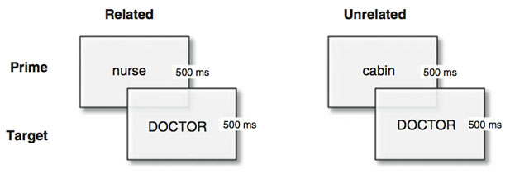
Example of two prime–target pairs in a lexical decision experiment. The primes are in small letters, the targets in capital letters. The figure simulates the display sequence: the prime appears by itself and remains on the screen for a few hundred milliseconds; then the target appears. On the left, the prime and target are semantically related; on the right, they are unrelated. Notice that the primes, nurse and cabin, are matched in length (both are five characters long); primes are also usually matched by frequency and other variables.
مثال3 من تجربة تحديد الكلمة (ص37):
عندما عرضت على المشتركين كلمة Nurse وبعدها كلمة Doctor ، تمت الإجابة بسرعة على كلمة Doctor اخذت تقريباً 200 جزء من الثانية حتى تعرف المشتركون على الكلمة، فهيأت الكلمة Nurse وكانت محفزاً لسرعة استدعاء كلمة Doctor نظراً للترابط بينهم. بينما لما جاءات كلمة Doctor بعد كلمة Cabin كان التعرف عليها ابطأ ، حيث اخذت تقريباً 400 جزء من الثانية حتى تعرف عليها المشتركين بالتجربة، لأنه لا يوجد علاقة بين الكلمتين فلم تعمل Cabin كمحفز لسرعة استدعاء كلمة Doctor.
Responses to the target will be faster when it is preceded by a related than by an unrelated prime. (priming activates associates)
الاستجابة نحو الكلمة تكون اسرع عندما تكون مسبوقة بكلمة مهيئة لها لارتباطها بها بعلاقة ما (مثل طبيب و ممرض – مدرس وطالب)، عن اذا الكلمة لم تكون لها تهيئة مرتبطة بها. (التهيئة تُفعّل العلاقة)

Lecture 11
Language perception
إدراك اللغة
Priming التهيئة
ماهو الـ Priming ؟
في تجربة تحديد الكلمة (ص37) اظهرنا لمجموعة من المشتركين مجموعة حروف قد تكوّن كلمة او لا، مثل الكلمات التي في الصورة أعلاه nurse, doctor, cabin ، وفيه حروف أخرى لا تكوّن كلمة مثل Tlat , Zner , Mrock. يظهر الكمبيوتر الكلمة او مجموعة الحروف للمشترك لمدة 500جزء من الثانية (نصف ثانية)، ثم يحسب الكمبيوتر كم استغرق هذا المشترك من الوقت حتى قرر إذا كانت هذه كلمة او حروف عشوائية، ثم يظهر له كلمة أخرى لمدة 500جزء من الثانية، ويحسب الكمبيوتر الوقت المستغرق لاتخاذ المشترك قراره.
الكلمة الأولى التي تظهر تُسمى Prime وهي تهيئة او تحضير للكلمة التي بعدها والتي تسمى Target الهدف.
مثلاً نبي نحسب كم الوقت يستغرق المشتركين حتى يتعرفوا على كلمة Doctor وهي الكلمة الهدف Target. فمرة نسبقها بكلمة nurse وهي كلمة لها نوع من الارتباط بـ Doctor ومرة أخرى نسبقها بكلمة cabin والتي لا يوجد بينهما رابط.
تمت ملاحظة انه عندما كانت الكلمة cabin هي الـ prime المهيئة الى Doctor استغرق من المشتركين قرابة الـ 400 جزء من الثانية حتى قرروا ان كلمة Doctor كلمة وليست حروف عشوائية. ولكن عندما كانت كلمة nurse هي الـ prime المهيئة استغرق من المشتركين قرابة الـ 200جزء من الثانية حتى قرروا ان هذه كلمة صحيحة.
اذا ظهرت كلمة student (prime) ثم ظهرت كلمة teacher (target) فهل سوف يكون الجواب على كلمة teacher اسرع ام لا؟ طبعاً اسرع لان الـ prime و الـ target يوجد بينهم ترابط.
بينما في حالة الـ prime كان كلمة car والـ target كان كلمة duck ، سوف لن يكون الجواب عليها بشكل اسرع لعدم وجود ترابط بين الكلمتين. فالعقل لم يستحضر كلمة duck ضمن الأشياء المتعلقة بالـ car. بينما يستحضر كلمة teacher عند سماع او رؤيته لكلمة student فيستدعيها اسرع.
هذا هو التهيئة او التحضير للكلمة القادمة Priming، وهو على أنواع:

Types of priming أنواع التهيئة
- Semantic priming (associative priming) التهيئة المعنوية.
- Form priming التهيئة الشكلية.
Semantic priming التهيئة المعنوية
When there is a meaning relationship between the prime (the first word) and the target word.
عندما يكون هناك علاقة معنوية بين الـ prime (الكلمة الأولى) و الكلمة الهدف target يُسمى (تهيئة معنوية).
مثل car وتيجي بعدها drive الكلمات لها ترابط معنوي، مما يجعل الاستجابة اتجاه الكلمة drive سريعة.
امثله على التهيئة المعنوية :
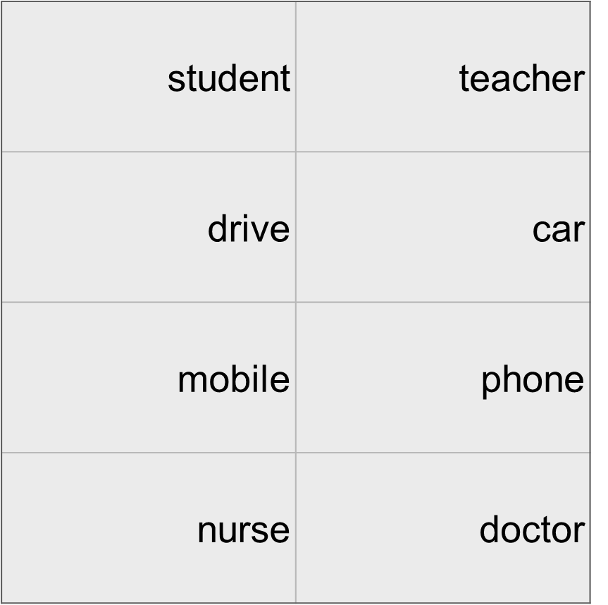

Form priming التهيئة الشكلية
Form = word, morpheme…etc.
الشكل = كلمة او جزء من كلمة..الخ
Here, the prime and the target are not related semantically (in meaning), but are related in their phonological form.
في هذه الحالة لا يوجد ترابط معنوي بين الـ prime (الكلمة المهيئة) و الـ target (الكلمة المستهدفة)، لكنهم مترابطين بشكل الصوت.
مثل كلمة Cake و Lake: لا يوجد ترابط في المعنى، لكن التقارب الصوتي للكلمتين يستدعي الـ target بشكل اسرع.
في تجربة تحديد الكلمة ، عندما عُرضت كلمة Cake على المشتركين ، وبعدها كلمة Lake ، تعرف المشتركون على Lake بسرعة اكبر من لما عرضت عليهم كلمة Gap ثم كلمة Lake.
مما يدل على ان التهيئة لشكل الكلمة الصوتي يستحضر الكلمات القريبة منها بسرعه اكبر.
امثلة على التهيئة الشكلية :
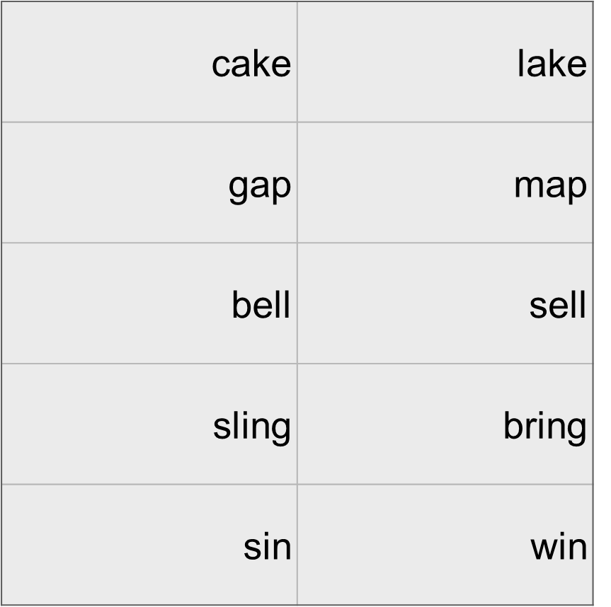
A new priming method: masked priming method طريقة تهيئة جديدة: التهيئة المقنعة
The prime word may be presented so briefly that it is not consciously processed, but will still result in the priming effect. In this technique, the prime is “sandwiched” between a mask (“#####”, for example) and the target.
الكلمة المهيئة يمكن ان تُعرض بشكل قصير جداً بحيث يمكن تمريرها للدماغ بدون وعي المشترك، لكن تبقى نتيجة التهيئة مؤثرة.
في هذه التقنية، الـ prime "تُحصر" بين قناع (مثلاً '#####') و الـ target.
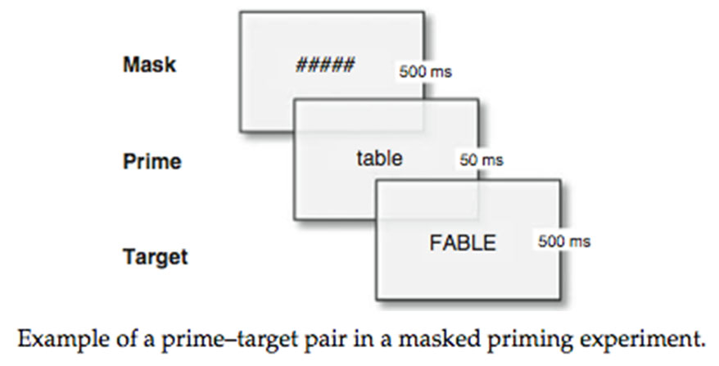
بالصورة، مثال على التهيئة المقنعة، يُعرض في الشاشة على المشتركين الـ mask "#####" لمدة 500جزء من الثانية، بعدها يُعرض الـ prime "table" لمدة 50جزء من الثانية، بحيث يصعب الوعي باستيعابها، ثم يعرض الـ target "fable" لمدية 500جزء من الثانية.
علماً انه توجد علاقة form في المثال الذي بالصورة. والمشتركون ابلغوا عن رؤيتهم لـ ومضه بين الـ prime والـ target، ولم يروا كلمة.
في هذه التجربة تمت ملاحظة ان المشتركين جاوبوا بشكل أسرع على الـ target، وكأن عقولهم استوعبت الـ prime.
Will non-words give a priming effect? هل الكلمات التي لا تحمل معنى يكون لها أثر التهيئة؟
Yes, (toctor or Zoctor) = replacement for (doctor) - gave a priming effect for the word (nurse) in an experiment.
نعم، ان الكلمات التي لا تحمل معنى ومشابهة لكلمة ذات معنى، ممكن ان تلعب كـ prime لـ target ذو معنى. مثلاً كلمة "zoctor"، في حالة انها ظهرت في الشاشة للمشتركين، وبعدها الـ target كان nurse، فإن zoctor تحل محل الكلمة doctor نظرا لوجود علاقة form، فيمكن التعرف على nurse بشكل أسرع.
Lexical items are organised by their sound and meaning.
وهذا يثبت لنا ان القاموس الداخلي في الدماغ مرتب على أساس المعنى والصوت معاً.

Lecture 12
Second language acquisition and psycholinguistics
اكتساب اللغة الثانية وعلم اللغة النفسي
Second language acquisition (نقصد بها هنا تعلم اللغة الثانية بعد اكتمال تعلم اللغة الأولى)
What makes some people better language learners? مالذي يجعل بعض الناس متعلمي افضل للغة؟
لدينا مجموعة من الحقائق المؤثرة في (تسهيل او تصعيب) تعلم اللغة الثانية:
- Age
-Personality
- Motivation
- Cognition
- Native language

Age
Research suggests that those who learned the second language earlier were more successful in language acquisition.
الباحثون يروا ان الذين يتعلموا اللغة الثانية في سن مبكر، يكونوا أكثر نجاحاً في اكتساب اللغة.
في أمريكا، قام الباحثون بعمل دراسة على المهاجرين الذين قدموا الى أمريكا سابقاً، وسالوا كل واحد منهم (كم كان عمره عندما قدم الى أمريكا؟) ، وصنفوهم الى صنفين، هناك من كان عمره أقل من عشر سنوات عند وصوله (4 ، 6 ، 8 )، وهناك من كان عمره اكبر من عشر سنوات (12 ، 15 ، 20). وعندها قاموا بعمل اختبارات لغوية متعددة (مثل في القراءة والنحو والمحادثة وغيرها) وجدوا ان:
الذين وصلوا الى أمريكا في عمر اقل من عشر سنوات، يتكلم مثل المواطن الأمريكي وكان الإنجليزية لغته الام.
بينما من وصل الى أمريكا بعمر أكثر من عشر سنوات، لا يمكن ان يُطلق عليه من لكنته ان الإنجليزية لغته الام.
Personality
Extroverted vs. introverted people.
الناس الانفتاحيون vs. الانطوائيون
Extroverted learners are more successful in language acquisition (They don’t worry about mistakes! - and they interact more with people).
الانفتاحيون (الاجتماعيون) يتعلموا اللغة بنجاح اكبر (فلا يقلقهم اخطائهم اللغوية، ويتواصلوا مع الناس اكثر).
Motivation
The internal desire to do or achieve something.
هي الرغبة الداخلية لتحقيق هدف ما.
motivated learners are successful.
الناس الذين يملكون دافع او رغبة داخلية يكونوا أكثر نجاحاً في تعلم اللغة الثانية.
Cognition الاستيعاب
Students with good cognitive abilities outperform (do better than) those with less cognitive abilities.
الطلاب الأكثر قدرة على الاستيعاب يتفوقوا على الذين لهم قدرة استيعاب أقل.
Native language اللغة الأم
Generally speaking, if the first and second languages are similar, language acquisition is facilitated.
بشكل عام، إذا كانت اللغة الام واللغة الثانية متشابهتان فإن اكتساب اللغة الثانية سهل.
(( This could be a transfer effect ))
(وهذا يمكن ان يُسمى تأثير النقل)
إذا كانت اللغتين متشابهتين في الكلمات والقواعد النحوية والصرفية وغيرها، فإن فيه أشياء تنتقل من اللغة الأولى الى الثانية ومن الثانية الى الأولى، أي ان كل من اللغتين يؤثروا على بعض. وهذا هو تأثير النقل.
لماذا النقل مؤثر؟
Transfer
Applying knowledge (grammar, vocabulary, phonology..etc) of one language in another language.
تطبيق معرفة الـ (القواعد ، والكلمات ، والاصوات) للغة على لغة أخرى، فهو يسبب نوعين من النقل :
This results in two types of transfer:
1- positive transfer إجابي
2- negative transfer سلبي
Positive transfer النقل الايجابي
When the two languages (first - second) share the same linguistic feature (e.g. word, pronunciation, grammatical rule….etc.).
وهو عندما تكون كلتا اللغتين (الأولى – الثانية) يتشاركوا نفس الخصائص اللغوية (مثل الكلمات ، النطق ، القواعد ..الخ)
For example: In Spanish, -s is added to nouns to make plurals like English (cars, books…etc.).
مثال على ذلك : في الاسبانية يمكن ان تضيف s على الأسماء من اجل الجمع مثل الإنجليزية (cars, books, … ).
Sometimes the two languages share the same word which also can result in positive transfer. For example, consider the following Spanish words (Aceite = oil or الزيت - Azucar = sugar or السكر - limon= lemon or الليمون)
احياناً كلتا اللغتين يتشاركون نفس الكلمة، والذي بدوره يؤدي الى نقل إيجابي. لنأخذ مثلاً الكلمات الاسبانية التالية:
(Aceite = oil or الزيت - Azucar = sugar or السكر - limon= lemon or الليمون)
Negative transfer النقل السلبي
Is the incorrect use of knowledge of one language in the other (when the two languages work differently).
الاستخدام الغير صحيح للمعرفة بلغة في لغة أخرى (عندما كلتا اللغتان تعملان بشكل مختلف).
For example: مثل
1- Negative grammatical transfer = an Arab saying ‘’ I like car red ‘’ — ‘ you good teacher’ —
- النقل السلبي للقواعد: يمكن لعربي ان يقول "I like car red" حيث الصفة في العربية تأتي بعد الموصوف، لكن في الإنجليزية بالعكس، "you good teacher" وهنا الجملة تفتقد الى are و a لان وجودها غير ضروري في الجملة العربية.
2- Negative phonological transfer= an Arab saying ‘ sitreet’ instead of ‘street’ - ‘sipring instead of ‘spring’. Arabic doesn’t allow CCC at syllable codas. Consider also p and b replacement.
- النقل السلبي للصوتيات: يمكن لعربي ان يقول "sitreet" بدلاً من "street" و "sipring" بدلاً من "spring". فالعربية لا تسمح بثلاث مقاطع ساكنه متواصلة في بداية الكلمة، لهذا سيقوم العربي بإدخال حرف علة في وسط الحروف الساكنة في البداية، مثل اداخل i بين spr , str. وخذ بالاعتبار ايضاً التبديل بين p و b.
Knowledge types أنواع المعرفة
وهو ايضاً مرتبط باكتساب اللغة ، والسن :
- Declarative knowledge = Knowledge that something is X (e.g. rules, information.etc.) … It is knowing WHAT. It is often Explicit and conscious.
المعرفة التقريرية: مثل معرفة عاصمة المملكة العربية السعودية هي الرياض. (مثل القواعد والمعلومات العامة ..الخ). وهي معرفة (ماذا). وهي عادة شيء ظاهر ومعرفتها بوعي.
وهي المعارف التي يمكن الحصول عليها من الكتب والاعلام وغيرها مثل قواعد اللغة، جدول الضرب، العواصم...الخ. وهي تناسب المعارف النظرية المعترف بها وقد تتضمن القواعد والقوانين والمبادئ.
- Procedural knowledge = knowledge of HOW something is done. Often it is unconscious and implicit.
المعرفة الإجرائية: معرفة (كيف) عمل الشيء. عادة بطريقة غير واعية وضمنية.
مثل عندما يتكلم أحد باللغة العربية فهو ينطق الجملة صحيحة، لكن لو نقول له أعربها مايعرف، رغم انه لا ارادياً ينطق كلام بتركيب نحوي صحيح ولا يعكس بين الفاعل والمفعول به مثلاً، لكن لو تسأله وين المفعول به بيتلخبط ومايدري وين لكن دماغه لديه هذه المعرفة ضمنياً.
فهي المعرفة بإجراءات مهارة ما، والقدرة على أداء أمر أو عمل ما، والذي يتطلب فهم نظريات كامنه في صميم العمل، فصاحب المهارة يكون ملم بجميع النظريات والأفكار الخاصة بهذا العمل، دون ان يكون واعي بهذه المعرفة.
While learning any skill (e.g. language), we learn declarative knowledge first then with practice we start to form procedural knowledge.
عند تعلم أي مهارة (اللغة مثلاً)، فنحن نتعلم المعرفة التقريرية اولاً، لكن مع الممارسة، نبدأ بتشكيل المعرفة الإجرائية.
After enough practice, the knowledge becomes automatic (like driving a car, we start with rules but then we drive automatically without thinking about the rules).
ومع الممارسة الكافية يصبح الامر (اوتوماتيك) لا شعورياً (مثل السواقة، نبدأ بتعلم قوانين السواقة، لكن لاحقاً تصبح شيء تقوم به بدون ان تفكر بهذه القوانين).
As we get older, we rely more on declarative knowledge (which is not as efficient as procedural knowledge for skill learning). This explains age effects partly.
كل ما كبرنا كل ما اعتمدنا أكثر على المعرفة التقريرية (والتي ليست فعّالة مثل المعرفة الإجرائية في تعلم المهارات). وهذا يفسر لماذا يكون السن مؤثراً في التعلم.

Lecture 13
Language impairment
اضطرابات اللغة
Language vs. speech disorders اضطراب اللغة ضد اضطراب الكلام
علينا ان نفرق بين اضطراب اللغة واضطراب الكلام، حيث ان اضطراب الكلام هو أخطاء في اخراج أصوات حروف الكلام من مخارجها، ولكن تبقى اللغة صحيحة لا يمسها شيء. بينما اضطرابات اللغة تؤثر على اللغة فقط.
Forms of language impairment اشكال اضطرابات اللغة
اضطرابات اللغة تؤثر على اشكال اللغة التالية:
Forms of language اشكال اللغة
- Phonology الصوت
- Morphology الصرف
- Syntax النحو
وايضاً ممكن ان تؤثر على:
Content of language محتوى اللغة
- Semantics المعنى
وكذلك تؤثر على:
Use of language استخدام اللغة
- Pragmatics براغماتيك (الدلالة)
Definitions of some Language Disorders
Aphasia: an acquired loss or impairment of language function caused by brain disease or dysfunction.
Aphasia : (الدكتور قال لا تهتم بهذا التعريف عليك بالتعريف الذي شرحه سابقاً) شُرحت في المحاضرة 3، ص9. الدكتور شطب عليها في هذه المحاضرة.
Alexia: loss or impairment of the ability to comprehend language in written or printed form caused by brain disease or dysfunction.
Alexia: تلف او اضطراب في القدرة على فهم اللغة بشكلها المكتوب او المطبوع، بسبب مرض في الدماغ او خلل وظيفي.
Agraphia: loss or impairment of the ability to express language in written or printed form caused by brain disease or dysfunction.
Argaphia: تلف او اضطراب في القدرة على التعبير اللغوي بالكتابة او الطباعة، بسبب مرض في الدماغ او خلل وظيفي.
الخلل الوظيفي: هو حالة من عدم اكتمال، أو تعطيل، أو تغيير وظيفة عضو.

Possible causes of Language Impairments بعض مسببات الاضطرابات اللغوية
Brain injury
إصابة او أذى في الدماغ نتيجة حادث مثلاً.
Ear infections
التهاب الأذن، ولا يُستهان بالتهاب الاذن حيث انه اذا لم يُعالج فإن الالتهاب يصل الى الدماغ مما يسبب اضطراب في اللغة.
malfunction of the respiratory or speech mechanisms
قصور في آلية التنفس. (مثلاً يكون الشخص غير قادر على مسك تنفسه ، بحيث اثناء الكلام ووسطة الكلمة يوقف يأخذ نفس ويكمل بعدها)
malformation of the articulators (e.g. cleft lips)
قصور في التحدث الواضح (مثلاً بسبب فلح الشفة، للمعلومات انظر:
https://ar.wikipedia.org/wiki/%D9%81%D9%84%D8%AD_%D8%A7%D9%84%D8%B4%D9%81%D8%A9_%D9%88%D8%A7%D9%84%D8%AD%D9%86%D9%83 )

كلاهما مرتبط باضطرابات الكلام
- COGNITIVE FACTORS (language delay):
عوامل الاستيعاب (تأخر اللغة):
Deprived children (left alone) - language delay
عزل الأطفال (يؤدي الى تأخر اللغة عندهم)
Punishing children for talking- language delay
معاقبة الأطفال بسبب الكلام (يؤدي الى تأخر اللغة عندهم)
مثلاً عندما يتدخل الطفل بالكلام امام الضيوف يتم معاقبته بالضرب لكي لا يتحدث، فيربط الطفل بين التحدث والضرب فيقرر ان لا يتحدث ولا يتدخل، فيُصاب بتأخر في اللغة.
Ignoring them when they try to communicate- language delay
تجاهل الأطفال عندما يحاولوا التواصل معنا (يؤدي الى تأخر اللغة عندهم)
Forms of speech impairments أشكال اضطراب الكلام
هنا ثلاث مناطق محتملة للتأثر باضطرابات الكلام:
Articulation: the abnormal production of speech sounds.
التلفظ: تكون اصوات الكلمات غير طبيعية. (مثلاً لا ينطق بعض الحروف بشكل صحيح مثل: س د ث ل).
Voice: abnormal spoken language production, characterized by unusual pitch, loudness, or quality of sounds.
الصوت: يكون الكلام سليم لكن المشكلة في نبرة الصوت ، تكون حادة ، أو عالية او غير واضحه.
Fluency: hesitations or repetitions of sounds or words that interrupt a person’s flow of speech. (stuttering or stammering)
الطلاقة: التردد (التأتأة) والتكرار لصوت او كلمات التي تقاطع تدفق كلام الشخص. (تَلَعْثُم ؛ تَأتَأة ؛ فَأفَأة ؛ لَجْلَجَة).
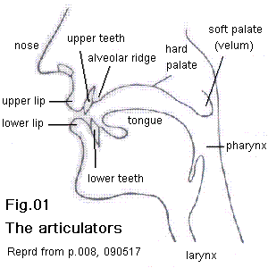
مثلاً لو كان حجم او شكل الـ soft palate (انظر الصورة) مختلف عن الطبيعي، يخرج الصوت بشكل غير طبيعي.
Characteristics of speech disorders خصائص اضطراب الكلام
Age-inappropriate articulation errors.
أخطاء في التحدث غير ملائمة للسن.
مثلا: عندما نرى طفل ينطق بعض الكلمات خطأ ، لا نعتبر هذا اضطراب في الكلام لأنه طفل، لكن عندما نرى شخص كبير وبالغ يغلط نفس غلط الأطفال في نطق الكلمات، نعرف ان عنده اضطراب في الكلام.
Dysfluencies.
عدم الفصاحة (مثلاً يتلعثم ، يتردد ، يتأتأ).
poor voice quality
جودة الصوت سيئة.
excessively loud or soft
الصوت عالي بشدة ، ناعم بشدة (أو حاد بشدة).
Examples of Language Disorders امثلة على اضطراب اللغة
Specific language impairment ضعف لغوي خاص
تم ذكره في المحاضرة 1 ص 3.
Is diagnosed when a child’s language does not develop normally and the difficulties cannot be accounted for by generally slow development, physical abnormality of the speech apparatus, autistic disorder, acquired brain damage or hearing loss.
يتم تشخيص الطفل بهذا النوع من الاضطراب اللغوي، عندما لغته لا تتطور بشكل طبيعي ولا يمكن ان يتُعزى هذه الصعوبات، لبطء التطور بشكل عام، ولا لخلل في جهاز الكلام، ولا يوجد اضطراب في التلفظ، ولا ضرر في الدماغ أو فقدان السمع.
حيث لا يوجد سبب معروف لعدم تطور اللغة عند هذا الطفل. لهذا تسمى مثل هذه الحالة بـ ضعف لغوي خاص SLI.
Characteristics of SLI خصائص الضعف اللغوي الخاص
Good non-verbal skills (music- arts- problem solving- playing…etc)
جيد في التعامل مع المهارات الغير لغوية (مثل الموسيقى – الرسم – حل المسائل الرياضية – اللعب).
Receptive/productive language problems
يواجه مشكلة في استقبال اللغة / وانتاجها.
Word-finding problems (lexical retrieval)
يواجه مشكلة في ايحاد الكلمات في قاموسه الداخلي.
(يعني اذا بعبر عن شيء، تضيع منه الكلمات حسب تعبيرنا)
Morpheme production problems (play - played)
عنده مشكلة في تصريف الكلمات (مثل عدم نطق ed الماضي: play – played).
Immature or difficult to understand sentences
يلقى صعوبة في فهم الجُمل
Responding to orders problems.
صعوبة في الاستجابة للأوامر (لعدم فهمها).
Aphasia (العجز اللغوي)
Language impairment that is linked to a brain lesion.
ضرر لغوي مرتبط بمرض او اذى في الدماغ.
Causes :
الأسباب المحتملة للـ Aphasia :
1- Injury إصابة في الدماغ
2- Stroke جلطه دماغيه
Progressive aphasia: افيجا تدريجي
1- Brain tumours ورم بالدماغ
2- Infections التهابات
Transient aphasia: فيجا مؤقته
1-Epilepsy الصرع
Classification أنواعها
Expressive aphasia (Broca’s aphasia)
عجز عن التعبير (بروكا افيجا)
Disrupts the ability to speak (non-fluent aphasia)
عرقلة القدرة على الكلام (افيجا عدم الطلاقة)
right sided weakness in the leg and arm.
ضعف في الجانب الأيمن من الجسم (الذراع والقدم).

Receptive aphasia (Wernick’s aphasia)
عجز في استقبال اللغة (ويرنيك افيجا)
Fluent aphasia (meaningless speech)
افيجا الطلاقة (كلام ماله معنى)
difficulties with understanding language
صعوبة في فهم اللغة.

Broca Wernick
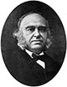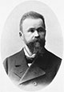

بعض الفيديوهات التي عرضها الدكتور في المحاضرة :
الفيديو الأول ما وجدته ، وهو عن شخص مصاب بـ Broca's Aphasia ، يورونه صورة بيت ، فما يقدر يقول بيت ، فيقوم بوصفه فقط.
الفيديو الثاني : https://www.youtube.com/watch?v=f2IiMEbMnPM
الفيديو الثالث عن شخص مصاب بـ Wernick's Aphasia يتكلم بطلاقة لكن كلامه غير مفهوم ويحاول يقنعك به، واذا سالته سؤال، يجاوب بشيء مختلف:
https://www.youtube.com/watch?v=aVhYN7NTIKU

Dysarthria عسر التلفظ
Speech production deficit that results from impairment of the neuromuscular and/or motor control system.
هو عسر في انتاج الكلام نتيجة اضطراب عصبي و/أو مشكلة في نظام الحركة بالدماغ.
https://www.youtube.com/watch?v=EHNSBo3SsmY

Lecture 14
Recap
موجز

في هذه المحاضرة مر الدكتور على المحاضرات العشر الأوائل
من الملخص الذي أدرجه في البلاك بورد
كمراجعة سريعة للمحاضرات
-----------
تم بحمد الله وتوفيقه
وبركة دعاء المؤمنين
The End

